

AYUNTAMIENTO
Expediente Nº: | 2021004468
Fecha Sesión: | 2/12/2021

de
LOS LLANOS DE ARIDANE
N.R.E.L. 01380244

LA PALMA

AYUNTAMIENTO PLENO

Minuta del Acta de la sesión Extraordinaria y urgente celebrada por este Ayuntamiento Pleno, el día 2 de diciembre de 2021.

PRESIDE:
Dª MARIA NOELIA GARCIA LEAL

ASISTEN:
Dª LORENA HERNANDEZ LABRADOR Dª ELENA CONCEPCION MARRERO Dª MONICA GONZALEZ RODRIGUEZ
D. JOSE MARIA RIVERA CARRILLO
D. FRANCISCO ALBERTO LEAL CRUZ Dª MARIA ELENA PAIS FUENTES Dª MARIA NIEVES BARROSO RAMOS
D. ROBERTO MIGUEL NAZCO VICENTE
D. FRANCISCO MONTES DE OCA ACOSTA
D. JOSE MANUEL GONZALEZ AFONSO Dª PATRICIA GONZALEZ GONZALEZ Dª MARIA TERESA ACOSTA NAVAJAS
D. FELIPE RAMOS PEREZ
D. VICTOR MANUEL GONZALEZ HERNANDEZ

FALTAS DE ASISTENCIA:

D. MARIANO HERNANDEZ ZAPATA
D. JESUS MANUEL PERERA CARRERAS
Dª MARIA DEL ROSARIO GONZALEZ PALMERO Dª MARIA INMACULADA FERNANDEZ PEREZ Dª DIHEVA MARTHA FERNANDEZ LUZUA
D. DIEGO GONZALEZ CABRERA

SECRETARIA GENERAL:

Dª MIRIAM PEREZ AFONSO

En el Salón de Plenos de la Casa Consistorial de Los Llanos de

AYUNTAMIENTO
Expediente Nº: | 2021004468
Fecha Sesión: | 2/12/2021

de
LOS LLANOS DE ARIDANE
N.R.E.L. 01380244

LA PALMA

Aridane, el día 2 de diciembre de 2021, previa convocatoria y citaciones hechas en forma legal, se reúne el Pleno de esta Corporación, al objeto de celebrar sesión pública Extraordinaria y urgente.

Preside la sesión, María Noelia García Leal, y asisten los Sres. Concejales arriba mencionados.

Está presente la Secretaria General Miriam Pérez Afonso, quien da fe del Acto.

Convocada la sesión para las 9 horas y 05 minutos, por la Presidencia se declara abierta siendo las 09 horas y 18 minutos, y de conformidad con el Orden del Día, se examinan los siguientes asuntos:

1.- APROBACIÓN, SI PROCEDE, DE LA URGENCIA DE LA CONVOCATORIA

La Sra. Alcaldesa toma la palabra explicando que la urgencia de la sesión viene motivada por los asuntos a tratar.

No suscitándose debate sobre dicho asunto, el Pleno de la Corporación acuerda por unanimidad de los miembros corporativos presentes, declarar la urgencia de la sesión.

2.- APROBACIÓN DEFINITIVA DE LA CUENTA GENERAL DEL EJERCICIO 2020.

INFORME DE INTERVENCIÓN

De conformidad con lo establecido en el artículo 200.1 del Texto Refundido de la Ley Reguladora de las Haciendas Locales aprobado por el Real Decreto Legislativo 2/2004, de 5 de marzo, y Regla 47 de la ICN, el Interventor que suscribe ha procedido a formar la Cuenta General del ejercicio económico de 2018, en relación con la cual se emite el siguiente

INFORME

PRIMERO. La Cuenta General es un conjunto de documentos y estados que la Entidad Local tiene que elaborar al final de cada año para informar sobre:

- La situación del patrimonio, es decir, la situación de los bienes y derechos de la Entidad local, de su financiación y de sus préstamos y deudas al final del año.

AYUNTAMIENTO
Expediente Nº: | 2021004468
Fecha Sesión: | 2/12/2021

de
LOS LLANOS DE ARIDANE
N.R.E.L. 01380244

LA PALMA

- Los gastos, ingresos, beneficios y pérdidas de la Entidad local durante el año al que se refiere la Cuenta General.

La Cuenta General del Ayuntamiento de Los Llanos de Aridane está integrada únicamente por sus cuentas anuales ya que carece de entidades dependientes.

SEGUNDO. El art. 220 del TRLRHL somete a las Entidades Locales a la obligación de rendir cuentas de las respectivas operaciones, cualquiera que sea su naturaleza, al Tribunal de Cuentas. Esta obligación de rendir cuentas de la gestión económico financiera deriva directamente de la Constitución, que en su art. 136 configura al Tribunal de Cuentas como el “supremo órgano fiscalizador de las cuentas y de la gestión económica del Estado, así com odel sector público”.

No obstante, La Cuenta General no se limita a ser el instrumento que tienen las Entidades Locales para cumplir esa obligación formal de rendir cuentas, sino que constituye el mecanismo que pone de manifiesto la gestión realizada en los aspectos económico, financiero, patrimonial y presupuestario; esto es, el instrumento que permite a la Corporación y los administradores conocer qué se ha hecho durante un ejercicio presupuestario, permite controlar el uso y destino que se ha dado a los fondos públicos y es, en definitiva, un mecanismo de control, en una triple vertiente: control financiero, control de eficacia y fiscalización externa.

TERCERO. La Legislación aplicable es la siguiente:

- Los artículos 22.2 e) y 116 de la Ley 7/1985, de 2 de abril, Reguladora de las Bases de Régimen Local.
- Los Artículos 208 a 212 del Texto Refundido de la Ley de Haciendas Locales, aprobada mediante Real Decreto Legislativo 2/2004, de 5 de marzo.
- Artículo 119.3 de la Ley 47/2003, de 26 de noviembre, General Presupuestaria.
- Los artículos 28 y 30 de la Ley 19/2013, de 9 de diciembre, de transparencia, acceso a la información pública y buen gobierno.
- Las Reglas 44 a 51 de la Orden HAP/1781/2013, de 20 de septiembre, por la que se aprueba la
Instrucción del Modelo Normal de Contabilidad Local o Reglas 45 a 52 de la Orden HAP/1782/2013, de 20 de septiembre, por la que se aprueba la instrucción del modelo simplificado de contabilidad local y se modifica la instrucción del Modelo Básico de Contabilidad Local aprobada por Orden EHA/4040/2004, de 23 de noviembre.
- Los Principios Generales sobre contabilidad analítica de las Administraciones Públicas (IGAE 2004).
- Los Indicadores de Gestión en el ámbito del sector público (IGAE 2007).
- La Resolución de 28 de julio de 2011, de la Intervención General de la Administración del Estado, por la que se regulan los criterios para la elaboración de la información sobre los costes de actividades e indicadores de gestión a incluir en la memoria de las Cuentas Anuales del Plan General de Contabilidad Pública.
- La Resolución de 28 de julio de 2006, de la Intervención General de la Administración del Estado, por
la cual se recomienda un formato normalizado de la Cuenta General de las Entidades Locales en soporte informático que facilite su rendición.
- La Orden HAP/1489/2013, de 18 de julio, por la que se aprueban las normas para la formulación de
cuentas anuales consolidadas en el ámbito del sector público.
- La Ley Orgánica 2/1982, de 12 de mayo, del Tribunal de Cuentas.
- La Ley 7/1988, de 5 de abril, de funcionamiento del Tribunal de Cuentas.
- La Resolución de 30 de marzo de 2007, de la Presidencia del Tribunal de Cuentas, por la que se hace
público el acuerdo de la Comisión de Gobierno, de 29 de marzo, sobre creación del Registro Telemático del Tribunal de Cuentas.
- La Orden EHA 3565/2008, de 3 de diciembre, por la cual se aprueba la estructura de los presupuestos
de las entidades locales, modificado parcialmente por la Orden 419/2014.
- La Ley Orgánica 2/2012, de 27 de abril, de Estabilidad Presupuestaria y Sostenibilidad Financiera.

AYUNTAMIENTO
Expediente Nº: | 2021004468
Fecha Sesión: | 2/12/2021

de
LOS LLANOS DE ARIDANE
N.R.E.L. 01380244

LA PALMA

- El Real Decreto 1463/2007, de 2 de noviembre, por el que se aprueba el reglamento de desarrollo de la Ley 18/2001, de 12 de diciembre, de Estabilidad Presupuestaria, en su aplicación a las entidades locales.
- La Orden HAP/2105/2012, de 1 de octubre, por la que se desarrollan las obligaciones de suministro
de información previstas en la Ley Orgánica 2/2012, de 27 de abril, de Estabilidad Presupuestaria y Sostenibilidad Financiera.
- La Ley 19/2013, de 9 de diciembre, de Transparencia, acceso a la información pública y buen
gobierno.
- La Resolución de 10 de julio de 2015, de la Presidencia del Tribunal de Cuentas, por la que se publica el Acuerdo del Pleno de 30 de junio de 2015, por el que se aprueba la Instrucción que regula la remisión telemática de
información sobre acuerdos y resoluciones de las entidades locales contrarios a reparos formulados por interventores locales y anomalías detectadas en materia de ingresos, así como sobre acuerdos adoptados con omisión del trámite de fiscalización previa.
- El Real Decreto 500/1990, de 20 de abril, por el que se desarrolla el capítulo primero del título sexto
de la Ley 39/1988, de 28 de diciembre, reguladora de las Haciendas Locales, en materia de presupuestos.
- El Real Decreto 1514/2007, de 16 de noviembre, por el que se aprueba el Plan General de Contabilidad.
- La Orden EHA/1037/2010, de 13 de abril, por la que se aprueba el Plan General de Contabilidad
Pública.
- La Resolución de 2 de diciembre de 2015, de la Presidencia del Tribunal de Cuentas, por la que se
publica el Acuerdo del Pleno de 26 de noviembre de 2015, por el que se aprueba la Instrucción que regula la rendición telemática de la Cuenta General de las Entidades Locales y el formato de dicha Cuenta, a partir de la correspondiente al ejercicio 2015.

CUARTO. La Cuenta General de las Entidades Locales estará integrada por:

- La Cuenta General de la propia Entidad.
- La Cuenta General de sus Organismos Autónomos.
- Las Cuentas de las Sociedades Mercantiles de capital íntegramente propiedad de la misma.
- Las Cuentas Anuales de las Entidades Públicas Empresariales.

El Ayuntamiento de Los Llanos de Aridane carece de Organismos Autónomos, Sociedades mercantiles y entidades públicas empresariales, por lo que su Cuenta general está integrada únicamente por la de la propia entidad.

QUINTO. Siguiendo la Regla 45 de la Orden HAP/1781/2013, de 20 de septiembre, por la que se aprueba la Instrucción del modelo normal de contabilidad local, las cuentas anuales que integran la Cuenta General del Ayuntamiento de Los Llanos de Aridane son las siguientes:
- El Balance.
- La Cuenta del resultado económico-patrimonial.
- El Estado de cambios en el patrimonio neto.
- El Estado de flujos de efectivo.
- El Estado de Liquidación del Presupuesto.
- La Memoria.

Las cuentas a que se refiere el apartado anterior se han elaborado siguiendo las normas y ajustándose a los modelos que se establecen en la Tercera parte del Plan General de Contabilidad Pública adaptado a la Administración local anexo a dicha Instrucción.

AYUNTAMIENTO
Expediente Nº: | 2021004468
Fecha Sesión: | 2/12/2021

de
LOS LLANOS DE ARIDANE
N.R.E.L. 01380244

LA PALMA

A estas cuentas anuales, y siempre siguiendo la Regla 45 de la Orden HAP/1781/2013, se ha unido la siguiente documentación:

- Actas de arqueo de las existencias en Caja referidas a fin de ejercicio.

- Notas o certificaciones de cada entidad bancaria de los saldos existentes en las mismas a favor de la entidad local, referidos al fin de ejercicio y agrupados por nombre o razón social de la entidad bancaria. En caso de discrepancia entre los saldos contables y los bancarios, se ha aportado el oportuno estado conciliatorio, autorizado por el Interventor.

SEXTO. El procedimiento para aprobar la Cuenta General es el siguiente:

  - De conformidad con el artículo 212.2 del Texto Refundido de la Ley Reguladora de las Haciendas Locales aprobado por Real Decreto Legislativo 2/2004, de 5 de marzo, la Cuenta General será formada por la Intervención.

El contenido de la Cuenta General dependerá del modelo de contabilidad que se aplique en cada Ayuntamiento, así deberá de ser el adecuado a la Instrucción de Contabilidad que sea aplicada, concretamente se regula en las Reglas 44 a 46 de la Orden HAP/1781/2013 de 20 de septiembre, por la que se aprueba la Instrucción del Modelo Normal de Contabilidad Local, y 45 a 47 de la Orden HAP/1782/2013, de 20 de septiembre, por la que se aprueba la Instrucción del Modelo Simplificado de Contabilidad.

De acuerdo con los artículos 21.1.f) de la Ley 7/1985, de 2 de abril, Reguladora de las Bases del Régimen Local y 212.1 del Texto Refundido de la Ley Reguladora de las Haciendas Locales aprobado por Real Decreto Legislativo 2/2004, de 5 de marzo, corresponde al Presidente de la Entidad Local rendir las cuentas, por lo que el Alcalde someterá la Cuenta General, junto con todos sus justificantes y Anexos, a informe de la Comisión Especial de Cuentas, en su caso, siempre antes del 1 de junio.

“La aprobación de la Cuenta general es un acto esencial para la fiscalización de ésta por los órganos de control externo, que no requiere la conformidad con las actuaciones reflejadas en ella, ni genera responsabilidad por razón de las mismas”

  - La Cuenta General con el informe de la Comisión Especial de Cuentas será expuesta al público por plazo de quince días, durante los cuales y ocho más, los interesados podrán presentar reclamaciones, reparos u observaciones.

  - Acompañada de los informes de la Comisión Especial y de todas las reclamaciones y reparos formulados, la Cuenta General se someterá al Pleno de la Corporación para que, en su caso, pueda ser aprobada antes del día 1 de octubre.

  - La Cuenta General debidamente aprobada se remitirá por el Presidente de la Entidad Local al órgano u órganos de control externo, esto es al Tribunal de Cuentas y, en su caso, a para su fiscalización subsiguiente antes del día 15 de octubre.

De forma paralela a lo anterior, debe tenerse en cuenta que, a partir de la entrada en vigor de la Ley Orgánica 2/2012, de 27 de abril, de Estabilidad Presupuestaria y Sostenibilidad Financiera, la rendición de cuentas se ha elevado a uno de los principios de transparencia. Efectivamente, ya en dicho cuerpo legal se establece, en los artículos 6 y 27, la obligatoriedad de suministrar información –entre otros- de la cuenta General, obligación que, a su vez, es concretada en el artículo 15 de la Orden HAP 2105/2012.

AYUNTAMIENTO
Expediente Nº: | 2021004468
Fecha Sesión: | 2/12/2021

de
LOS LLANOS DE ARIDANE
N.R.E.L. 01380244

LA PALMA

  - Igualmente debe señalarse que las consecuencias del incumplimiento en la rendición de cuentas puede llegar a suponer:

- La imposibilidad de que las entidades locales puedan concurrir a procedimientos de concesión de ayudas y subvenciones públicas.

- La imposición por parte del Tribunal de Cuentas de multas coercitivas a los responsables públicos que no rindan las cuentas correspondientes. En tal sentido, el artículo 42 de la Ley Orgánica 2/1982, de 12 de mayo, del Tribunal de Cuentas.

- La Imposición de sanciones al amparo de lo dispuesto en el artículo 28 de la Ley 19/2013, de 9 de diciembre, de transparencia, acceso a la información pública y buen gobierno.

- La retención de la participación de tributos del Estado, de conformidad con lo establecido en la Ley 27/2013, de 27 de diciembre, de racionalización y sostenibilidad de la Administración Local.

SÉPTIMO. La Cuenta General se remitirá telemáticamente tal y como establecen la Resolución de 28 de julio de 2006, de la Intervención General de la Administración del Estado, por lo sigue un formato normalizado que facilite su rendición y la Resolución de 30 de marzo de 2007, de la Presidencia del Tribunal de Cuentas, por la que se hace público el Acuerdo del Pleno, de 29 de marzo de 2007, que aprueba la Instrucción que regula el formato de la Cuenta General de las entidades locales en soporte informático y el procedimiento telemático para la rendición de cuentas.

OCTAVO. Se resume a continuación los cuadros contenidos en las cuentas anuales que integran la Cuenta
General.

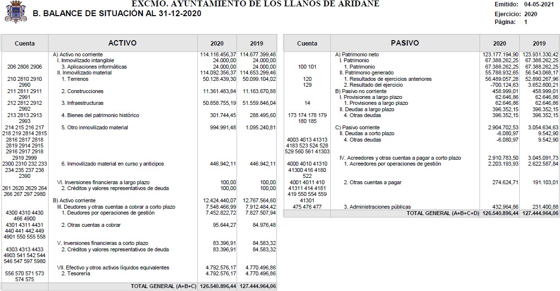

AYUNTAMIENTO
Expediente Nº: | 2021004468
Fecha Sesión: | 2/12/2021

de
LOS LLANOS DE ARIDANE
N.R.E.L. 01380244

LA PALMA

El Balance es un estado que expresa la composición y situación del patrimonio al día del cierre del ejercicio. En el balance se distribuyen los elementos patrimoniales en dos grupos generales de Activo y Pasivo: el Activo aparece ordenado de menor a mayor liquidez y está integrado por el conjunto de bienes y derechos cuya titularidad corresponde a la Entidad Local. En el mismo se recogen la totalidad de las cuentas de inmovilizado material, inmaterial y financiero, así como las cuentas que reflejan los deudores de la Entidad, las inversiones temporales, los gastos a distribuir en varios ejercicios y los fondos líquidos de tesorería, el Pasivo recoge las obligaciones de la Entidad, y está ordenado de menor a mayor exigibilidad. Asímismo el Pasivo contiene la cuenta de Patrimonio, la cual refleja la diferencia de los bienes activos y pasivos de la Entidad Local.

Respecto al Balance de Situación hay que realizar las siguientes observaciones:

Amortizaciones. La amortización es la expresión contable de la depreciación que normalmente sufren los bienes de inmovilizado no financiero por el funcionamiento, uso y disfrute de los mismos, debiéndose valorar, en su caso, la obsolescencia que pueda afectarlos.

Por otro lado, los artículos 86 del TRRL y 17 del RCBL obligan a las Entidades Locales a realizar un Inventario de todos sus bienes y derechos. A 31 de diciembre de 2018 el último Inventario de Bienes aprobado por el Pleno Municipal tenía fecha de 31 de diciembre de 2017.

Asimismo la Regla 16 de la ICAL establece también dicha obligación: “En el caso de que no exista la necesaria coordinación entre la contabilidad y el Inventario General, la entidad deberá contar con un inventario específico, de carácter contable, para detallar individualmente su inmovilizado”.

Durante el ejercicio 2020 a nivel contable se han dotado las correspondientes amortizaciones de Inmovilizado. No obstante, debido al decalaje temporal entre el inventario contable y el Inventario General, la no correcta contabilización de la dotación de las amortizaciones supone un gasto que no está contabilizado y por ello un menor beneficio o unas mayores pérdidas en la Cuenta de Resultado Económico-Patrimonial y un menor importe del Inmovilizado en el Balance al no estar reflejada la amortización acumulada. Esto supone por tanto una salvedad respecto a los Estados contables citados.

  - CUENTA RESULTADO ECONÓMICO PATRIMONIAL.

La Cuenta de Resultados Económico-Patrimonial comprende, con la debida separación, los ingresos y los beneficios del ejercicio, los gastos y las pérdidas del mismo y por diferencia, el resultado de, ahorro o desahorro.

AYUNTAMIENTO
Expediente Nº: | 2021004468
Fecha Sesión: | 2/12/2021

de
LOS LLANOS DE ARIDANE
N.R.E.L. 01380244

LA PALMA

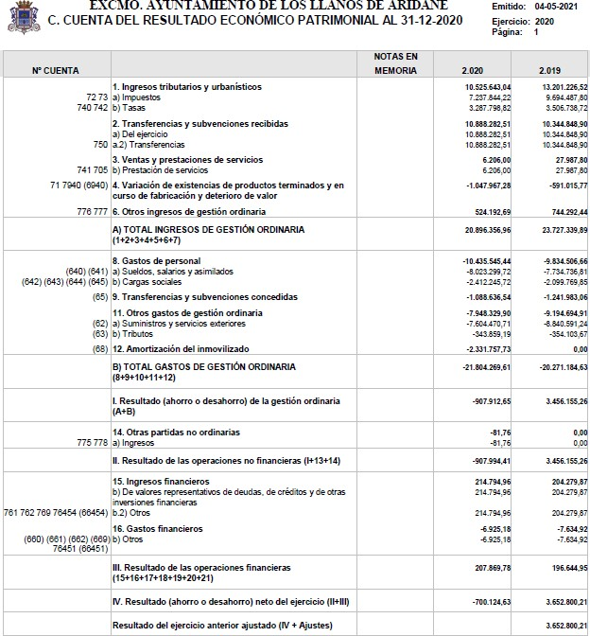

La Cuenta de Resultados EconómioPatrimonial del Ayuntamiento de Los Llanos de Aridane en el ejercicio 2020, presenta un resultado negativo por importe de SETECIENTOS MIL CIENTO VEINTICUATRO EUROS CON SESENTA Y TRES CÉNTIMOS (-700.124,63.-€).

  - ESTADO DE CAMBIO DEL PATRIMONIO NETO

AYUNTAMIENTO
Expediente Nº: | 2021004468
Fecha Sesión: | 2/12/2021

de
LOS LLANOS DE ARIDANE
N.R.E.L. 01380244

LA PALMA

El Estado de Cambios del Patrimonio Neto es un estado de flujos, independiente del Balance y de la Cuenta del Resultado Económico Patrimonial, que informa de la variación que se ha producido entre dos ejercicios contables en el Patrimonio Neto de la entidad, y de los motivos que han provocado dicho cambio en cada uno de sus grandes componentes. En esencia, complementa al balance, pues explica las variaciones de una parte del mismo, y por otra parte, se nutre de información –la más sintética- de la Cuenta de Resultados Económico – Patrimonial.

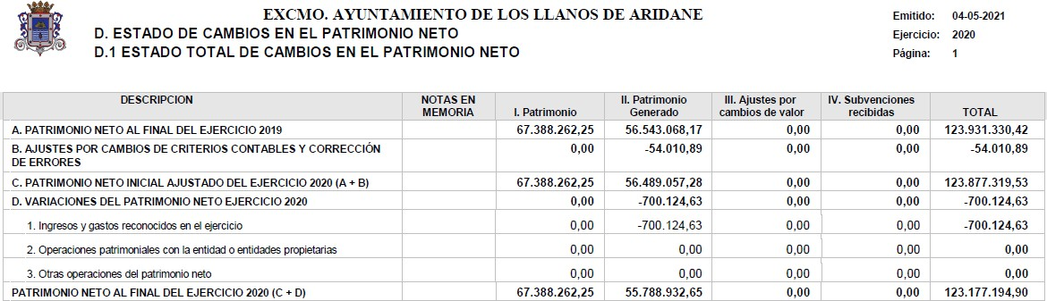

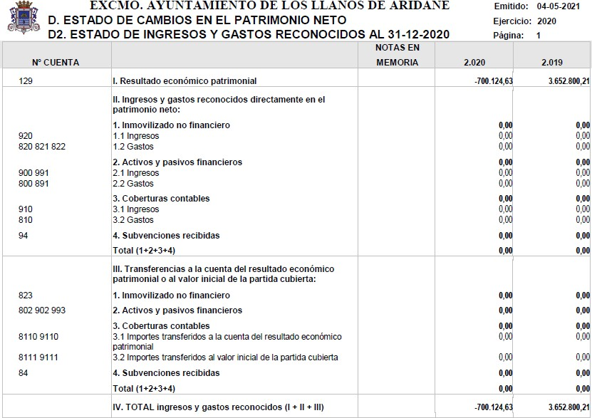

AYUNTAMIENTO
Expediente Nº: | 2021004468
Fecha Sesión: | 2/12/2021

de
LOS LLANOS DE ARIDANE
N.R.E.L. 01380244

LA PALMA

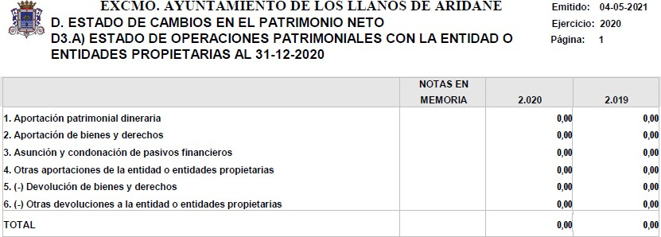

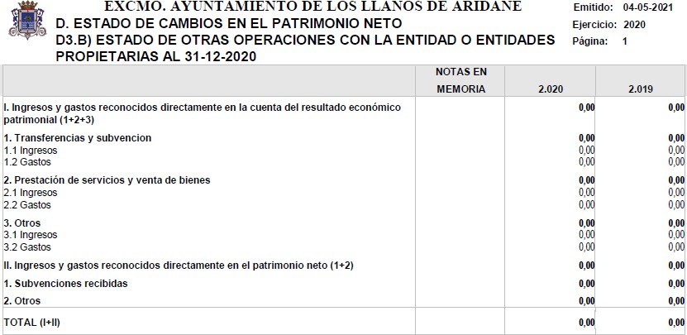

  - ESTADO DE FLUJO DE EFECTIVO

El Estado de Flujos de Efectivo es un estado que explica cómo se ha llegado, partiendo desde unas existencias iniciales de efectivo, a principio de ejercicio, hasta unas existencias finales, a la conclusión del mismo, indicando los cobros y los pagos producidos durante el citado periodo, clasificados oportunamente por actividades.

AYUNTAMIENTO
Expediente Nº: | 2021004468
Fecha Sesión: | 2/12/2021

de
LOS LLANOS DE ARIDANE
N.R.E.L. 01380244

LA PALMA

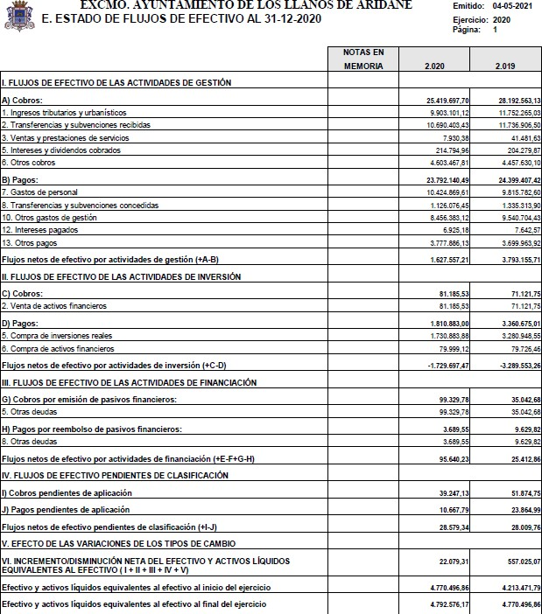

  - ESTADO DE LA LIQUIDACIÓN DEL PRESUPUESTO 2020.

La Liquidación del Presupuesto de Gastos del Ayuntamiento se compone de tres estados:

AYUNTAMIENTO
Expediente Nº: | 2021004468
Fecha Sesión: | 2/12/2021

de
LOS LLANOS DE ARIDANE
N.R.E.L. 01380244

LA PALMA

- La liquidación del Presupuesto de Gastos, en el que ordenados secuencialmente con arreglo a la clasificación económica, se detallan los créditos presupuestarios iniciales, sus modificaciones y los créditos definitivos, los gastos comprometidos, las obligaciones reconocidas netas, los pagos realizados, las obligaciones pendientes de pagar a fin del ejercicio y los remanentes de crédito.
- Resumen de la clasificación por áreas de gasto, en el que, resumidos por subprogramas, programas, se consignan, ordenados todos los datos que se han hecho referencia en el punto anterior.
- Resumen de la clasificación económica del gasto, ordenado y detallado por partidas y resumido por conceptos, artículos y capítulos, con idéntica desagregación a la detallada en el punto anterior.

La liquidación del Presupuesto de Ingresos, se presenta en dos estados:

- En el primero, ordenados económicamente a nivel de subconcepto, se consignan, por columnas, las previsiones iníciales, sus modificaciones y las previsiones definitivas, los derechos reconocidos, los derechos anulados, los derechos cancelados, los derechos reconocidos netos, la recaudación neta, la recaudación efectivamente realizada, los derechos pendientes de cobro a fin de ejercicio y las diferencias por exceso o por defecto, entre las previsiones definitivas y los derechos reconocidos.

- En el segundo, se resume la clasificación económica de los ingresos, por conceptos, artículos y capítulos, con el mismo desglose, por columnas, que en el estado anterior. De acuerdo con lo establecido en el artículo 93 del R.D. 500/90 de 20 de abril, la liquidación del Presupuesto pondrá de manifiesto:

- Respecto al presupuesto de gastos y, para cada partida presupuestaria, los créditos iniciales, sus modificaciones y los créditos definitivos, los gastos autorizados y comprometidos, las obligaciones reconocidas, los pagos ordenados y los pagos realizados.
- Respecto al presupuesto de ingresos y para cada concepto, las previsiones iniciales, sus modificaciones y las previsiones definitivas, los derechos reconocidos y anulados, así como, los recaudados netos.

Como consecuencia de la liquidación del presupuesto deberá determinarse:
- Los derechos pendientes de cobro y las obligaciones pendientes de pago a 31 de diciembre (artículo 94 del RD 500/900, de 20 de abril).
- El resultado presupuestario del ejercicio (artículo 96 y 97 del RD 500/900, de 20 de abril).
- Los remanentes de crédito. ( artículo 98 a 100 RD 500/900, de 20 de abril)
- El remanente de tesorería (artículo 101 a 105 RD 500/900, de 20 de abril)

Con respecto al Presupuesto de Gastos, detallamos a continuación las obligaciones reconocidas, como magnitud más representativa durante el ejercicio 2020.

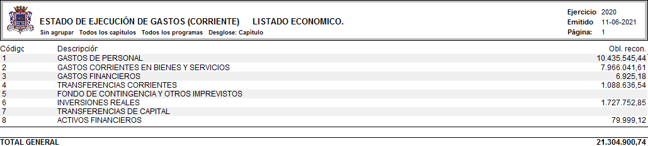

AYUNTAMIENTO
Expediente Nº: | 2021004468
Fecha Sesión: | 2/12/2021

de
LOS LLANOS DE ARIDANE
N.R.E.L. 01380244

LA PALMA

Con respecto al Presupuesto de Ingresos, detallamos a continuación los derechos reconocidos como magnitud más representativa durante el ejercicio 2020.

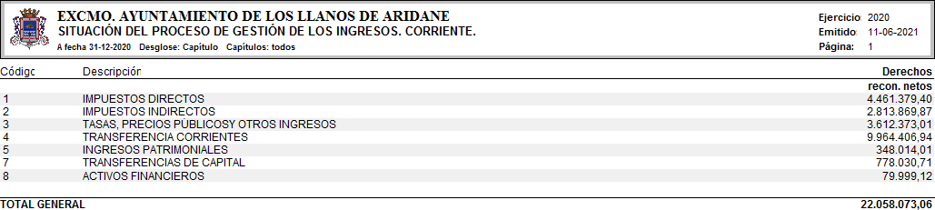

De acuerdo con el artículo 96 del R.D. 500/90 de 20 de abril, el Resultado Presupuestario del ejercicio vendrá determinado por la diferencia entre los derechos reconocidos durante el ejercicio y las obligaciones presupuestarias reconocidas durante el mismo periodo. Tomándose derechos liquidados y obligaciones reconocidas por sus valores netos, es decir, una vez deducidas aquellas que hubiese sido anuladas.

El Resultado Presupuestario (RP) revela en qué medida los ingresos reconocidos en el ejercicio corriente han sido suficientes o no para financiar las obligaciones reconocidas con cargo a los mismos, referidos a todos los capítulos del presupuesto. Sin embargo la simple diferencia entre derechos y obligaciones no ofrece, exactamente, la magnitud citada, debido a la existencia de desviaciones de financiación en los proyectos de gasto con financiación afectada y la técnica de las modificaciones financiadas con remanente líquido de tesorería.
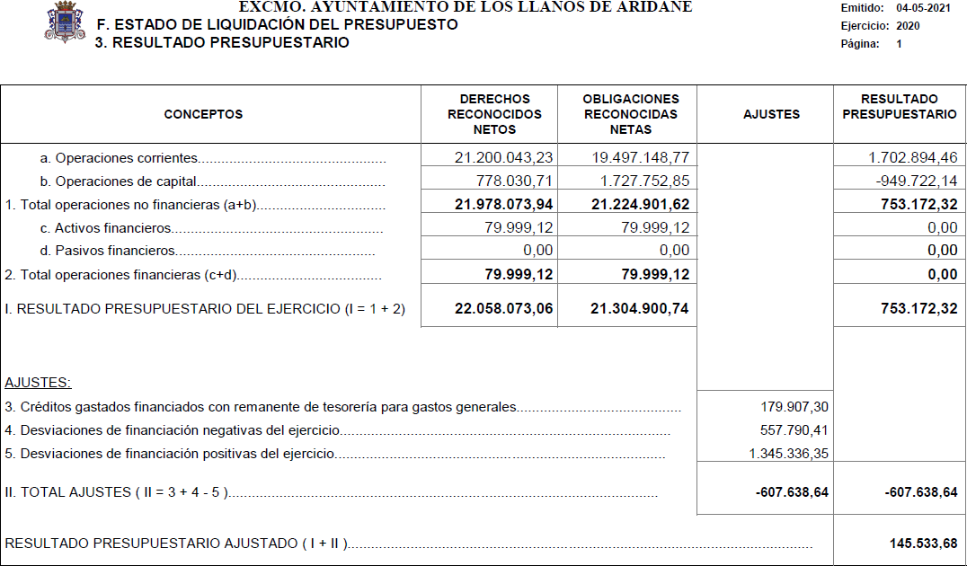

AYUNTAMIENTO
Expediente Nº: | 2021004468
Fecha Sesión: | 2/12/2021

de
LOS LLANOS DE ARIDANE
N.R.E.L. 01380244

LA PALMA

El estado de Remanente de Tesorería es uno de los indicadores más relevantes de la liquidación, puesto que pone de manifiesto la situación económica y financiera que presenta la Entidad.

De acuerdo con el artículo 101 del R.D 500/90 de 20 de abril, el Remanente de Tesorería de la Entidad Local integrado por los derechos pendientes de cobro, las obligaciones pendientes de pago y los fondos líquidos, todos ellos referidos al 31 de diciembre del ejercicio.

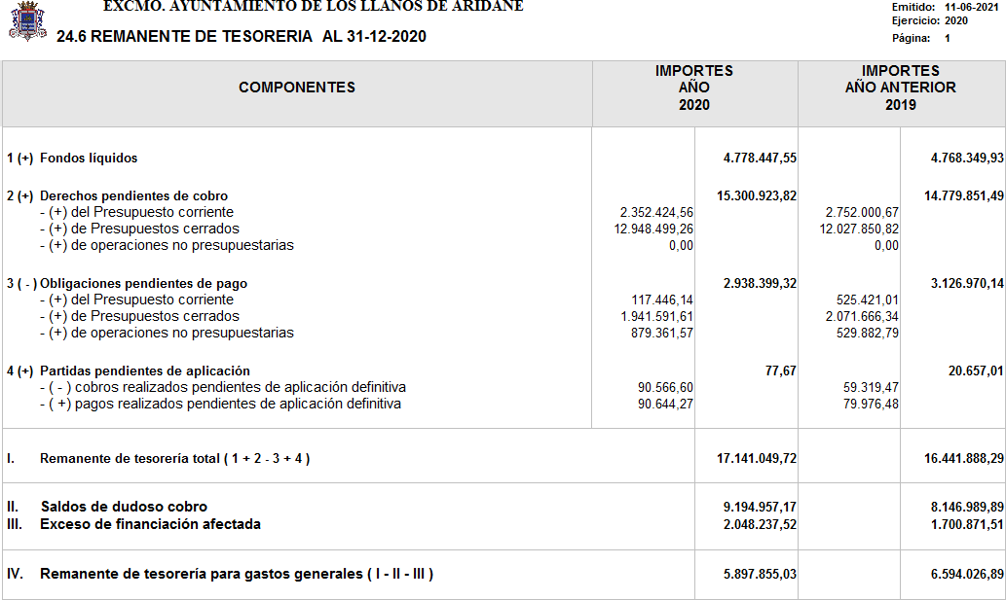

A continuación examinamos sus diferentes componentes:

Derechos pendientes de cobro:

Este epígrafe está integrado por los saldos deudores pendientes de cobro del ejercicio corriente y de ejercicios cerrados. Los derechos pendientes del ejercicio corriente ascienden a 2.352.424,56.-euros, sufriendo una reducción de 399.576,01, mientras que los derechos pendientes de ejercicios cerrados ascienden a 12.948.499,26.-euros, incrementándose respecto a 2019 en 920.648,44 euros. Con respecto a los saldos deudores de ejercicios cerrados, y dada la cuantía considerada como dudoso cobro que se describe en el apartado siguiente, se reitera la necesidad ya planteada en el ejercicio anterior de elaborar un expediente de depuración de resultas con el objetivo de adaptar la realidad financiera de la entidad local.

Cuantificación de los saldos de dudoso cobro:

De los 12.948.499,26 euros de ejercicios cerrados se consideran saldos de dudoso cobro la cantidad de 9.194.957,17 euros, lo cual supone un 71% de los derechos pendientes de cobro de ejercicios cerrados. Los saldos de dudoso cobro, se han dotado atendiendo a los criterios establecidos en el artículo segundo de la Ley 27/2013, de 27 de

AYUNTAMIENTO
Expediente Nº: | 2021004468
Fecha Sesión: | 2/12/2021

de
LOS LLANOS DE ARIDANE
N.R.E.L. 01380244

LA PALMA

diciembre, de Racionalización y Sostenibilidad de la Administración Local, por el cual se añade el art. 193.bis al TRLHL.

Estos criterios que deben ser aplicados sobre los derechos liquidados en ejercicios anteriores al que corresponde la liquidación (ejercicios cerrados) sobre la que se esté informando, son los siguientes:

  - Los liquidados en los dos presupuestos anteriores, se minorarán en un 25%.
  - Los liquidados en el ejercicio tercero anterior, se minorarán en un 50%.
  - Los liquidados en los ejercicios cuarto y quinto anteriores, se minorarán en un 75%.
  - Los liquidados en los restantes ejercicios anteriores, se minorarán en un 100%.

Señalar que de acuerdo con la clarificación emitida por la Secretaría de Estado de Administraciones Públicas en relación con la Ley de racionalización y sostenibilidad de la administración local no deben incluirse entre los derechos de difícil o imposible recaudación los que corresponden a las obligaciones reconocidas por otras Administraciones Públicas a favor de entidades locales, dado que existe alguna garantía de que puedan ejecutarse en el caso de incumplimiento por el deudor de la entidad local, en este caso la única incertidumbre es el momento en el que se va a producir la realización del derecho a la obtención del producto.

Obligaciones pendientes de pago.

Están integrados por el saldo de la cuenta 400 “Acreedores por obligaciones reconocidas. Presupuesto Corriente" que asciende a 147.446,14.-euros. El saldo de la cuenta 401 “Acreedores por obligaciones reconocidas. Presupuesto de Gastos cerrados”, que asciende a 1.941.591,61.-euros.

Por último, las Obligaciones de operaciones no presupuestarias, tienen un saldo de 879.361,57.-euros. Fondos Líquidos.
A 31 de diciembre de 2020 los fondos líquidos en la tesorería se elevan a la cantidad de 4.778.447,55.-€ y el Remanente de Tesorería Total se cifra en 17.141.049,72.-euros.

En relación con el Remanente de Tesorería afectado a gastos de financiación afectada y según dispone el artículo 182.1 y 3 del TRLRHL, los remanentes de créditos que amparan proyectos financiados con ingresos afectados, deberán incorporarse obligatoriamente salvo que se desista total o parcialmente de iniciar o continuar la ejecución del gasto. Atendiendo al estado de Remanente de Tesorería afectado a gastos con financiación afectada que asciende la cantidad de 2.048.237,52.-euros.

De lo que se deduce que el Remanente de Tesorería para Gastos Generales se ha de disminuir en esta última cantidad, los saldos de dudoso cobro, por lo que se obtiene un Remanente de Tesorería Definitivo para Gastos Generales de 5.897.855,03.-euros.

Cumplimiento de la estabilidad presupuestaria, regla de gasto y nivel de deuda

Con el objetivo de dotar a las Entidades Locales de fuentes de recursos suficientes para hacer frente a la pandemia y siguiendo las recomendaciones de la Comisión Europea que aplicó la cláusula general de salvaguarda del Pacto de Estabilidad y Crecimiento en 2020 y que prorrogará en 2021, el Consejo de Ministros en fecha 6 de octubre de 2020 aprobó la suspensión de las tres reglas fiscales. Para ello, tal como dispone el artículo 135.4 de la Constitución Española y el artículo 11.3 de la Ley Orgánica 2/2012, de 27 de abril, de Estabilidad Presupuestaria y Sostenibilidad

AYUNTAMIENTO
Expediente Nº: | 2021004468
Fecha Sesión: | 2/12/2021

de
LOS LLANOS DE ARIDANE
N.R.E.L. 01380244

LA PALMA

Financiera, solicitó en dicho acuerdo, que el Congreso apreciara por mayoría absoluta, si España se encuentra en situación de emergencia que permita adoptar esta medida excepcional.

El pasado 20 de octubre de 2020, el Pleno del Congreso de los Diputados aprobó por mayoría absoluta el acuerdo del Consejo de Ministros de 6 de octubre de 2020 por el que se solicita del Congreso de los Diputados la apreciación de que España está sufriendo una pandemia, lo que supone una situación de emergencia extraordinaria, con el fin de aplicar la previsión constitucional que permite en estos casos superar límites de déficit estructural y de volumen de deuda pública. Con la apreciación adoptada por la mayoría absoluta del Congreso y con efectividad desde el mismo día en que se tomó el acuerdo, quedan suspendidos durante el ejercicio 2020 y 2021 los objetivos de estabilidad y deuda, así como la regla de gasto. De este modo, España deja en suspenso el camino de consolidación fiscal aprobada antes de la crisis sanitaria de la Covid-19.

En cualquier caso, la suspensión de las reglas fiscales no implica la suspensión de la aplicación de la Ley Orgánica 2/2012, de 27 de abril, de Estabilidad Presupuestaria y Sostenibilidad Financiera, del Texto Refundido de la Ley Reguladora de las Haciendas Locales, aprobado por el Real Decreto Legislativo 2/2004, de 5 de marzo ni del resto de la normativa hacendística, todas continúan en vigor. Igualmente, no supone la desaparición de la responsabilidad fiscal, puesto que el Gobierno ha fijado una tasa de déficit de referencia para las Corporaciones Locales en el ejercicio 2021 del 0,1% del PIB que servirá de guía para la actividad municipal.

Así, la suspensión de las reglas fiscales, no supone que desaparezca la responsabilidad fiscal de cada una de las administraciones públicas a la que se refiere el artículo 8 de la referida Ley Orgánica 2/2012, como tampoco el principio de prudencia a la hora de ejecutar sus presupuestos.

Se adjuntan evaluaciones de la plataforma del Ministerio de Hacienda según los datos remitidos con motivo de la liquidación del ejercicio 2020:
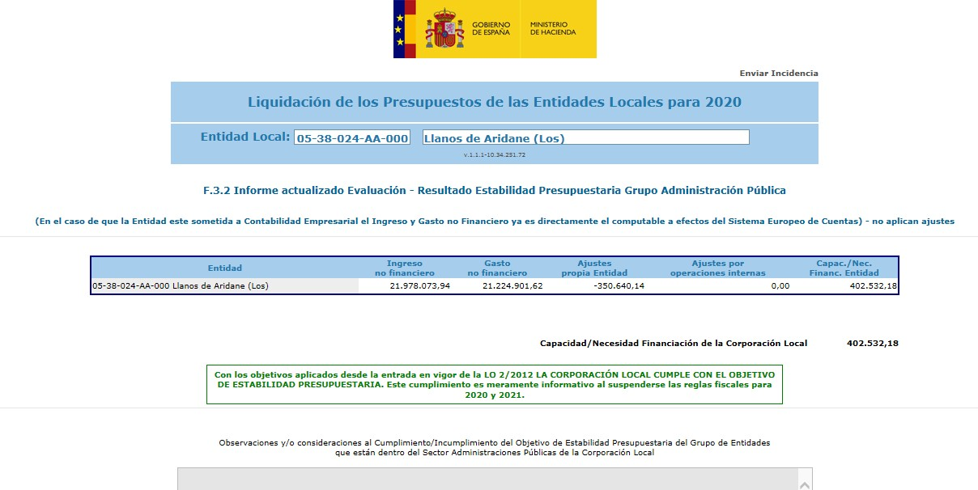

AYUNTAMIENTO
Expediente Nº: | 2021004468
Fecha Sesión: | 2/12/2021

de
LOS LLANOS DE ARIDANE
N.R.E.L. 01380244

LA PALMA
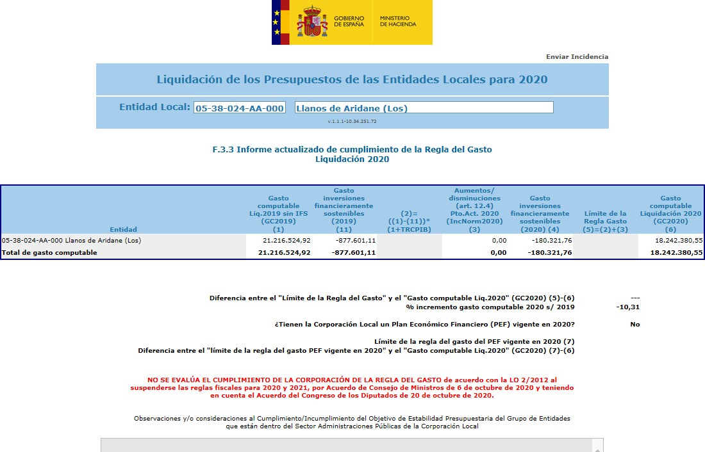

De acuerdo con todo ello, y una vez examinada la Cuenta General así formada, por esta Intervención se informa que cumple con los requisitos legalmente exigidos en cuanto a su contenido, forma y tenor, a los fines y efectos previstos en el artículo 212 del Texto Refundido de la Ley Reguladora de las Hacienda Locales, aprobado por el Real Decreto Legislativo 2/2004, de 5 de marzo.

No suscitándose más debate sobre dicho asunto, el Pleno de la Corporación acuerda por unanimidad de los miembros corporativos presentes, adoptar el siguiente acuerdo:

PRIMERO: Aprobar la Cuenta General del Ayuntamiento de Los Llanos de Aridane correspondiente al ejercicio 2020, dando traslado del mismo a la Audiencia de Cuentas.

AYUNTAMIENTO
Expediente Nº: | 2021004468
Fecha Sesión: | 2/12/2021

de
LOS LLANOS DE ARIDANE
N.R.E.L. 01380244

LA PALMA

3.- DAR CUENTA DEL ACUERDO SOBRE LA APROBACIÓN DELCONVENIO PARA LA CONSTITUCIÓN, ORGANIZACIÓN Y FUNCIONAMIENTO DE LAS COMISIONES DE SEGUIMIENTO EN LA ELABORACIÓN DE INSTRUMENTOS DE ORDENACIÓN INSULAR.

Se da cuenta por Secretaría de orden de la Alcaldía, del dictamen de la Comisión Informativa de Urbanismo, Planificación, Movilidad, Obras y Aguas, adoptado en sesión extraordinaria urgente, el día 30 de noviembre de 2021, y cuyo tenor literal es el siguiente:

"3.- APROBACIÓN , SI PROCEDE, DEL CONVENIO PARA LA CONSTITUCIÓN, ORGANIZACIÓN Y FUNCIONAMIENTO DE LAS COMISIONES DE SEGUIMIENTO EN LA ELABORACIÓN DE INSTRUMENTOS DE ORDENACIÓN INSULAR.

Por Secretaría se da cuenta de la Propuesta de Resolución emitida al respecto por la Oficina Técnica Municipal.

Así mismo se da cuenta del Informe emitido por Secretaría.

No suscitándose debate sobre dicho asunto, la Comisión Informativa acuerda por 3 votos a favor de los grupos (Partido Popular y Partido Socialista) y 1 voto de abstención del grupo (Grupo Mixto por Izquierda Unida Canaria), elevar el siguiente dictamen al Pleno de la Corporación:

PRIMERO. Aprobar el “CONVENIO ENTRE EL EXCMO. CABILDO INSULAR DE LA PALMA, LA ADMINISTRACIÓN PÚBLICA DE LA COMUNIDAD AUTONOMA DE CANARIAS, LOS AYUNTAMIENTOS DE LOS LLANOS DE ARIDANE, DE VILLA DE MAZO, DE LA VILLA DE BREÑA ALTA, Y DE LA VILLA DE GARAFIA PARA LA CONSTITUCION, ORGANIZACIÓN Y FUNCIONAMIENTO DE LAS COMISIONES DE SEGUIMIENTO EN LA ELABORACIÓN Y FUNCIONAMIENTO DE LAS COMISIONES DE SEGUIMIENTO EN LA ELABORACIÓN DE INSTRUMENTOS DE ORDENACIÓN INSULAR".

AYUNTAMIENTO
Expediente Nº: | 2021004468
Fecha Sesión: | 2/12/2021

de
LOS LLANOS DE ARIDANE
N.R.E.L. 01380244

LA PALMA

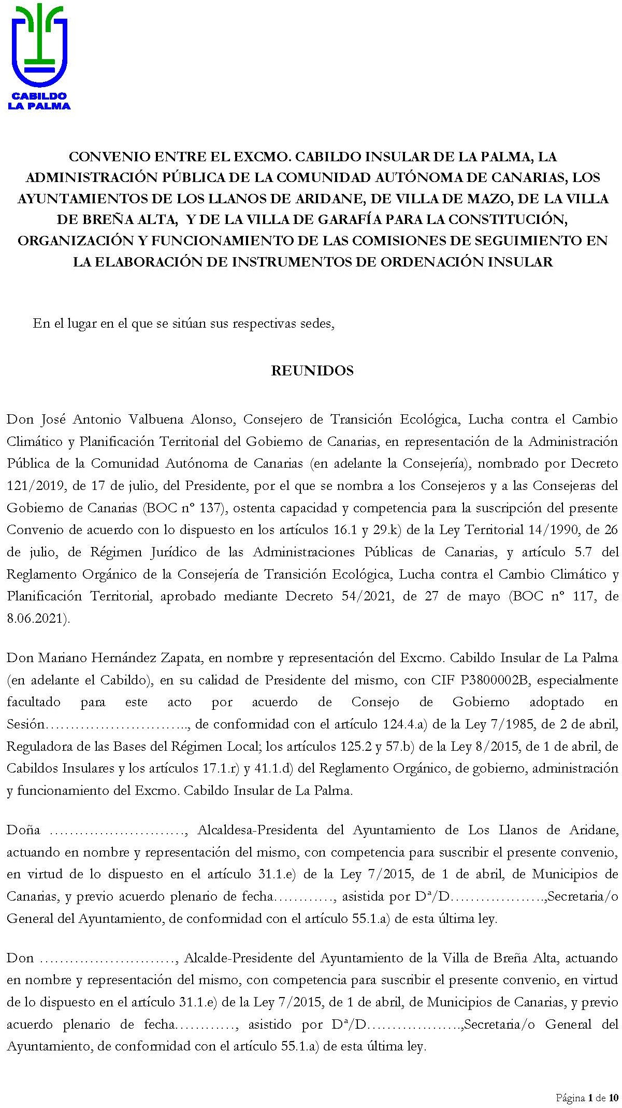

AYUNTAMIENTO
Expediente Nº: | 2021004468
Fecha Sesión: | 2/12/2021

de
LOS LLANOS DE ARIDANE
N.R.E.L. 01380244

LA PALMA

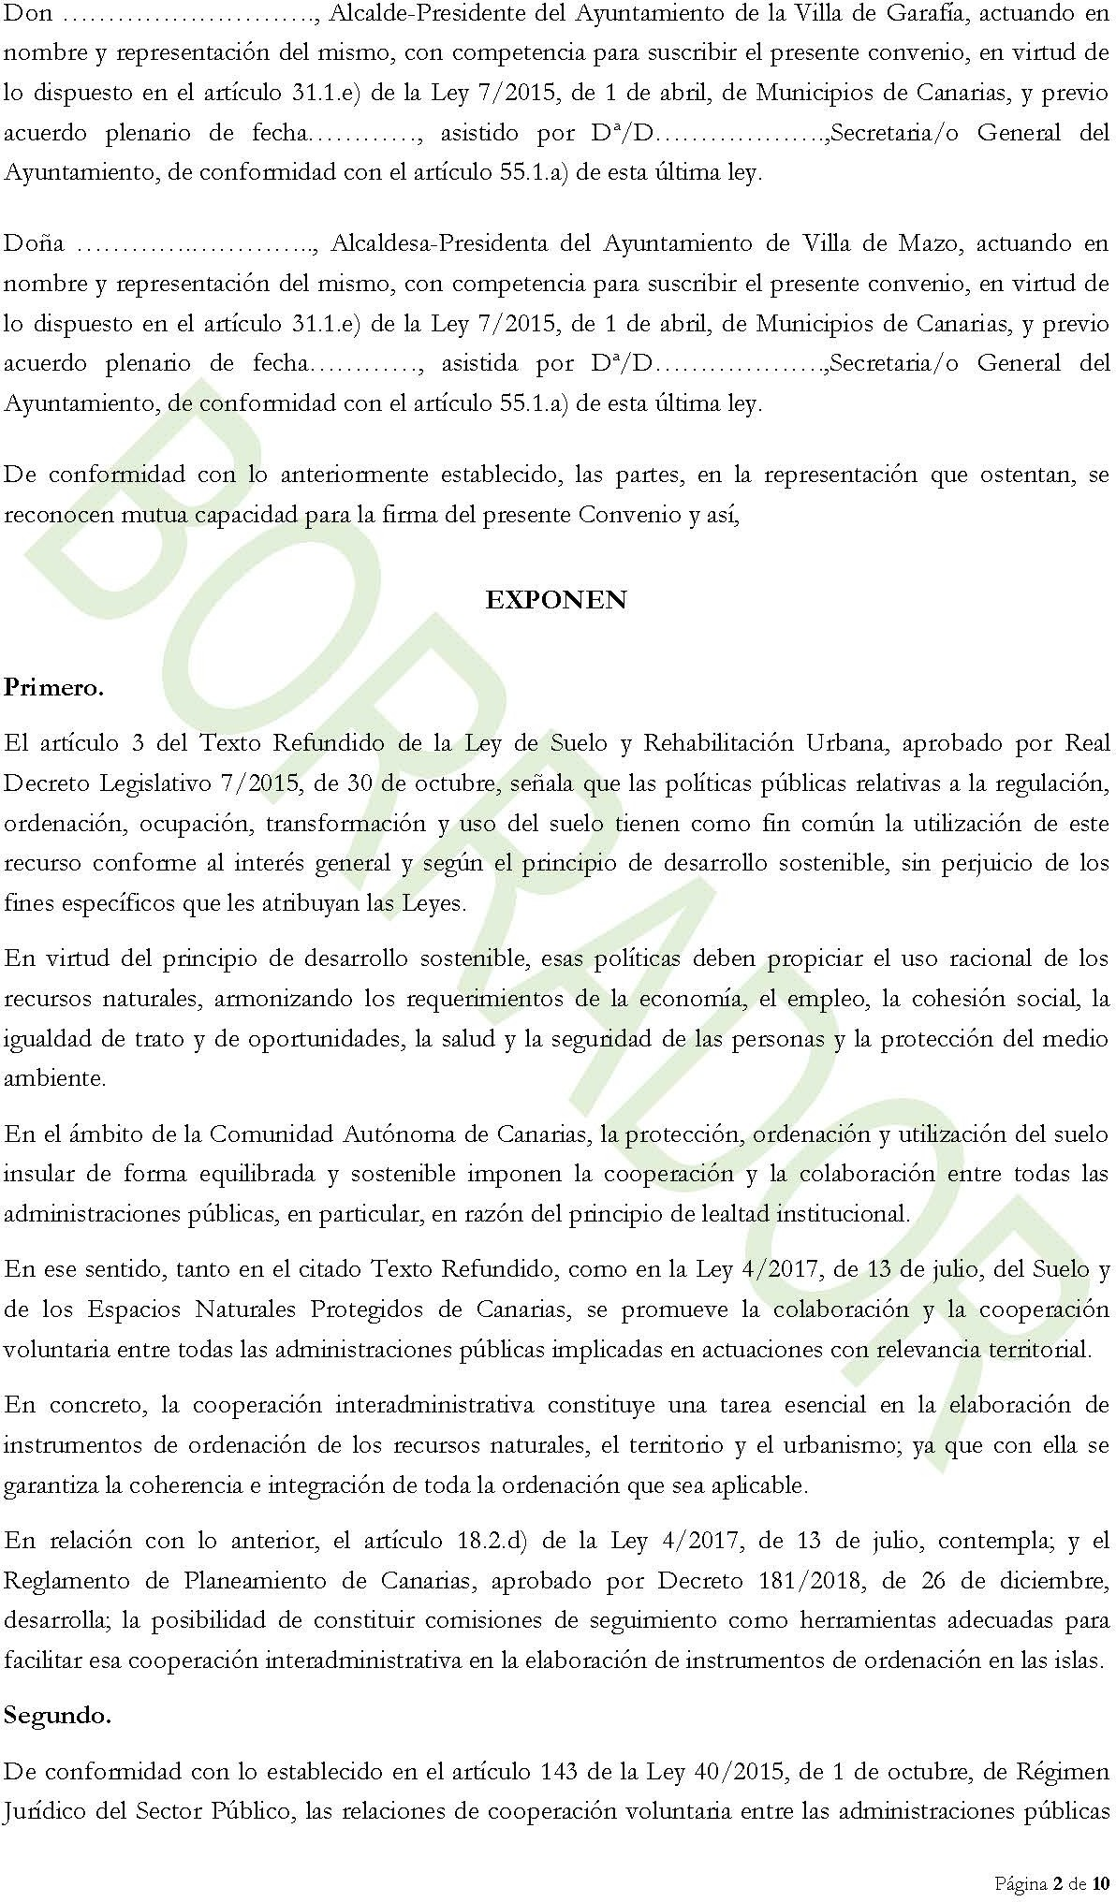

AYUNTAMIENTO
Expediente Nº: | 2021004468
Fecha Sesión: | 2/12/2021

de
LOS LLANOS DE ARIDANE
N.R.E.L. 01380244

LA PALMA

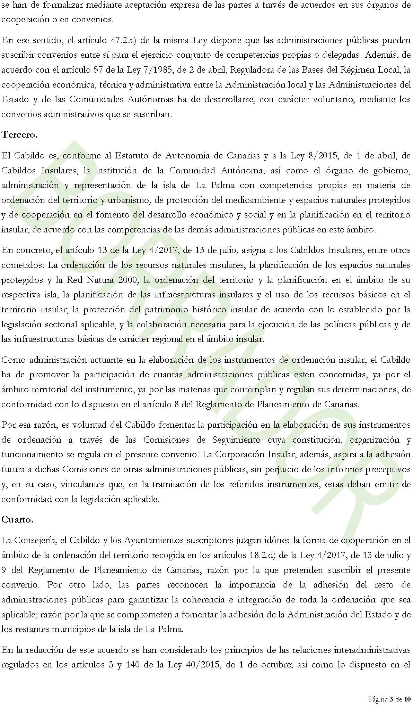

AYUNTAMIENTO
Expediente Nº: | 2021004468
Fecha Sesión: | 2/12/2021

de
LOS LLANOS DE ARIDANE
N.R.E.L. 01380244

LA PALMA

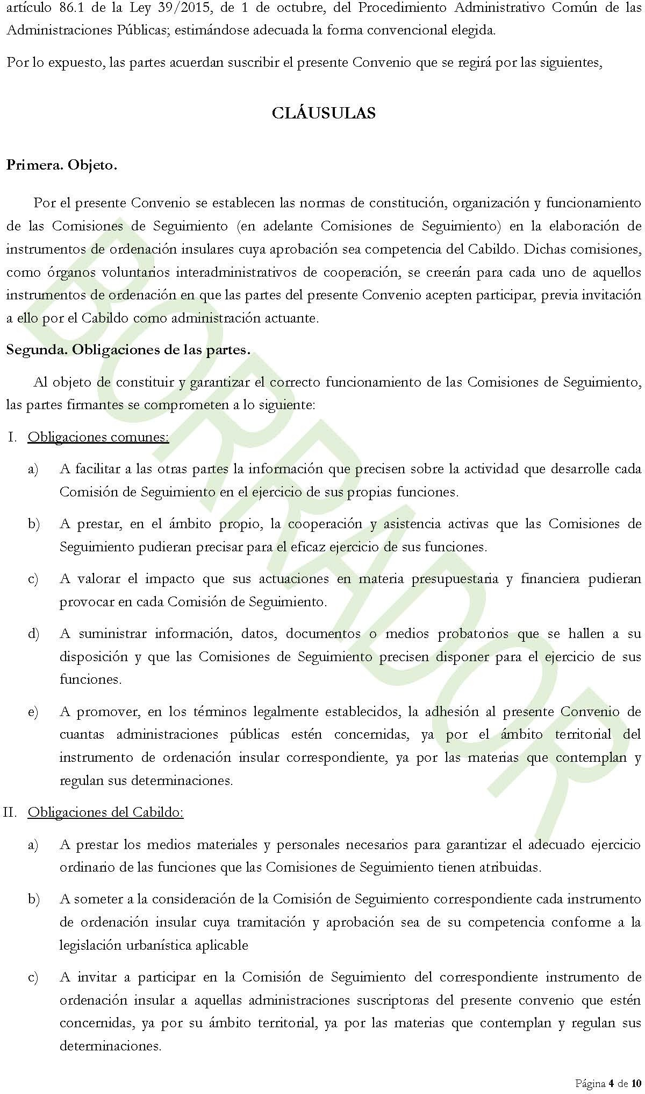

AYUNTAMIENTO
Expediente Nº: | 2021004468
Fecha Sesión: | 2/12/2021

de
LOS LLANOS DE ARIDANE
N.R.E.L. 01380244

LA PALMA

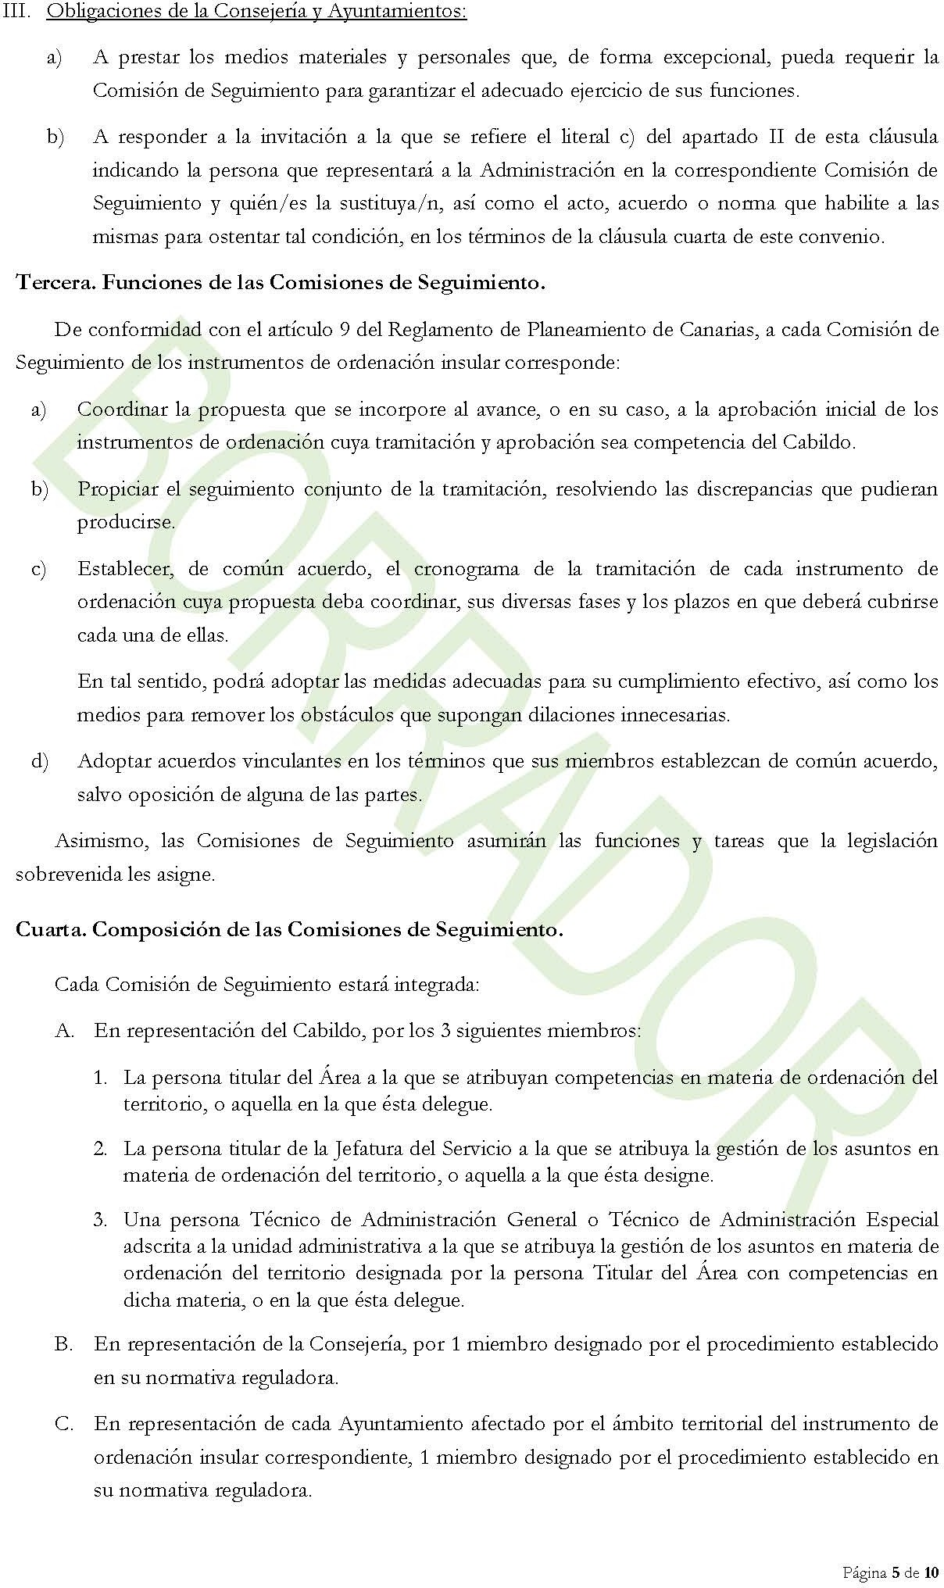

AYUNTAMIENTO
Expediente Nº: | 2021004468
Fecha Sesión: | 2/12/2021

de
LOS LLANOS DE ARIDANE
N.R.E.L. 01380244

LA PALMA

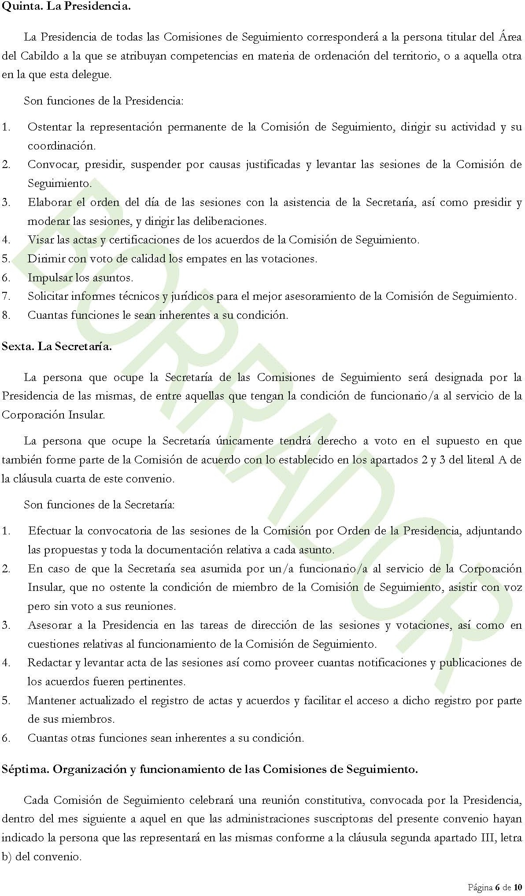

AYUNTAMIENTO
Expediente Nº: | 2021004468
Fecha Sesión: | 2/12/2021

de
LOS LLANOS DE ARIDANE
N.R.E.L. 01380244

LA PALMA

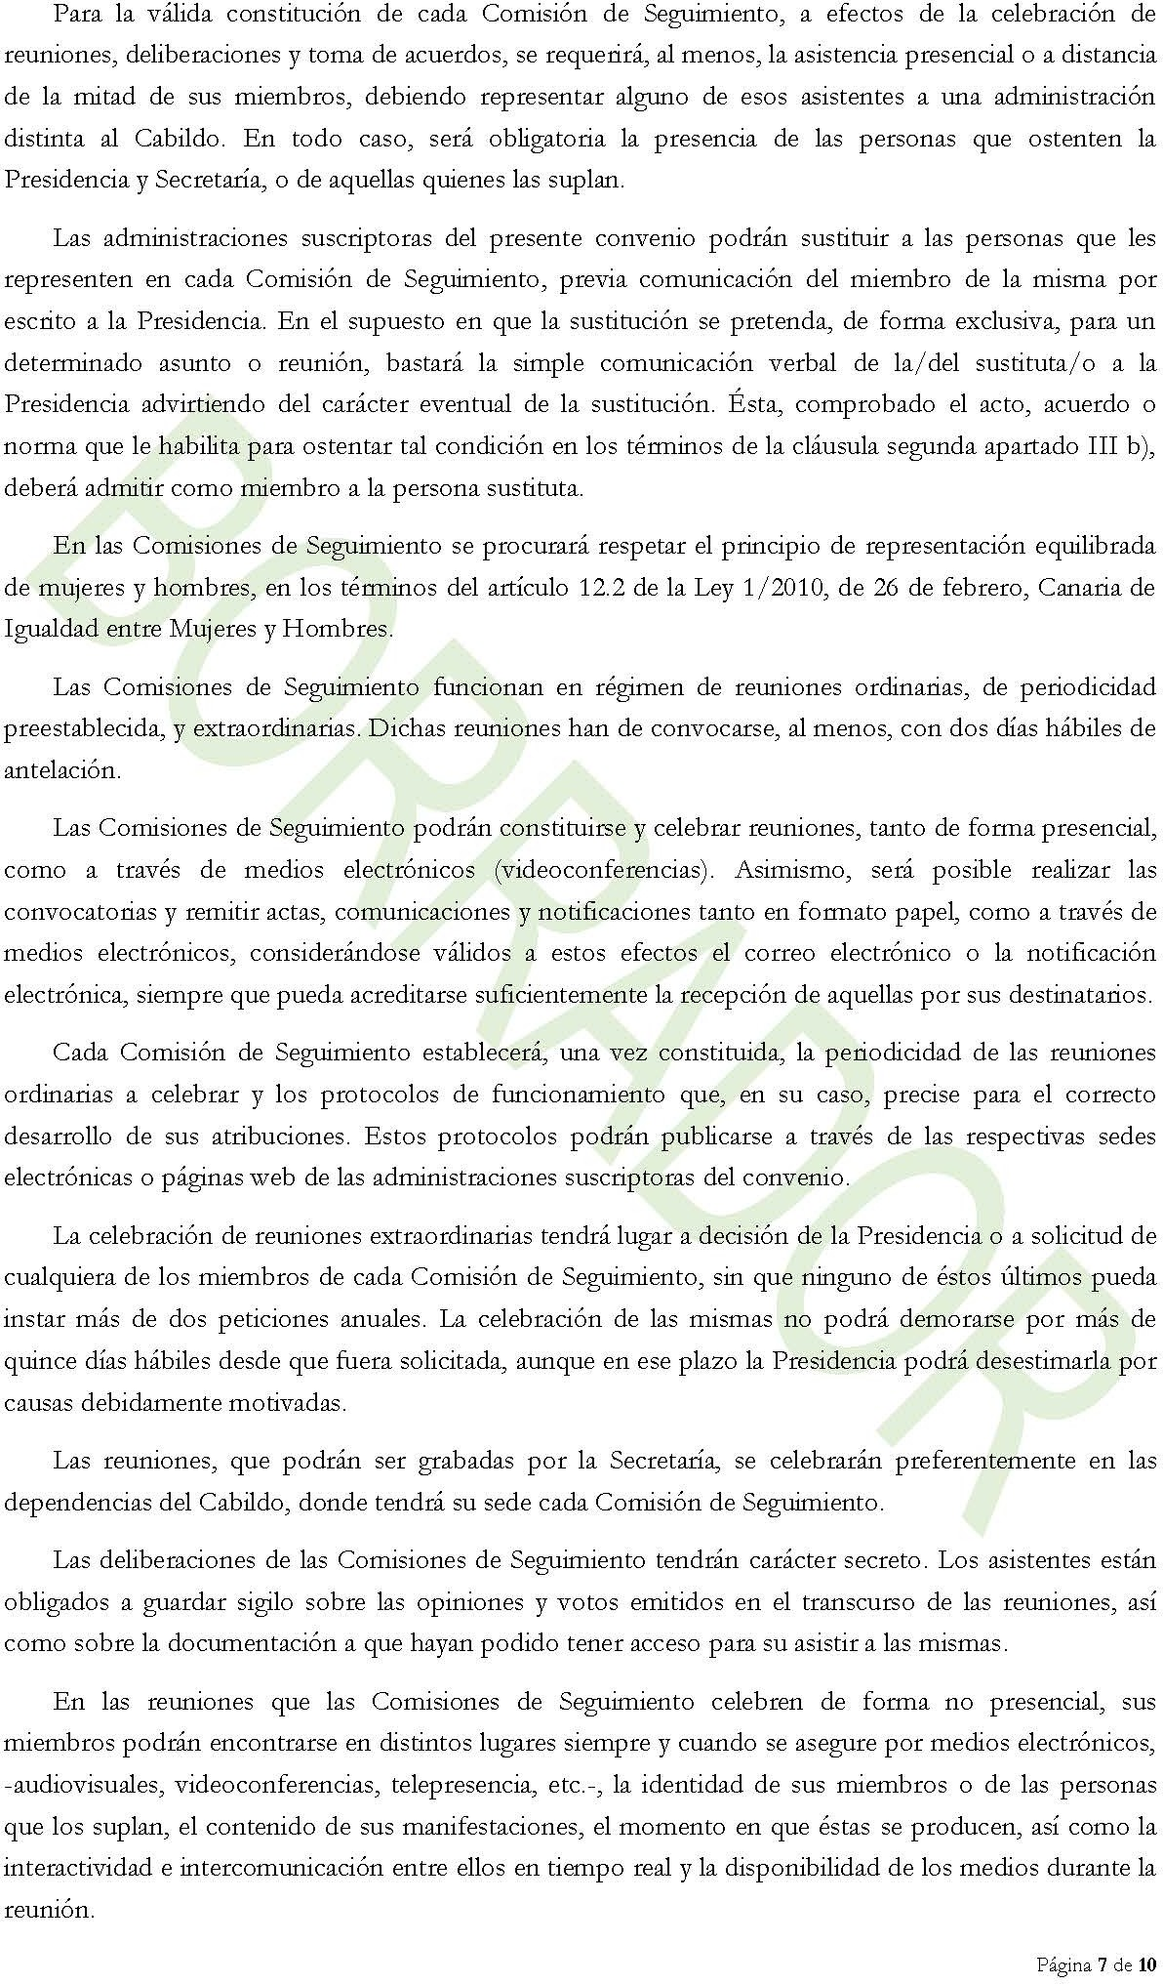

AYUNTAMIENTO
Expediente Nº: | 2021004468
Fecha Sesión: | 2/12/2021

de
LOS LLANOS DE ARIDANE
N.R.E.L. 01380244

LA PALMA

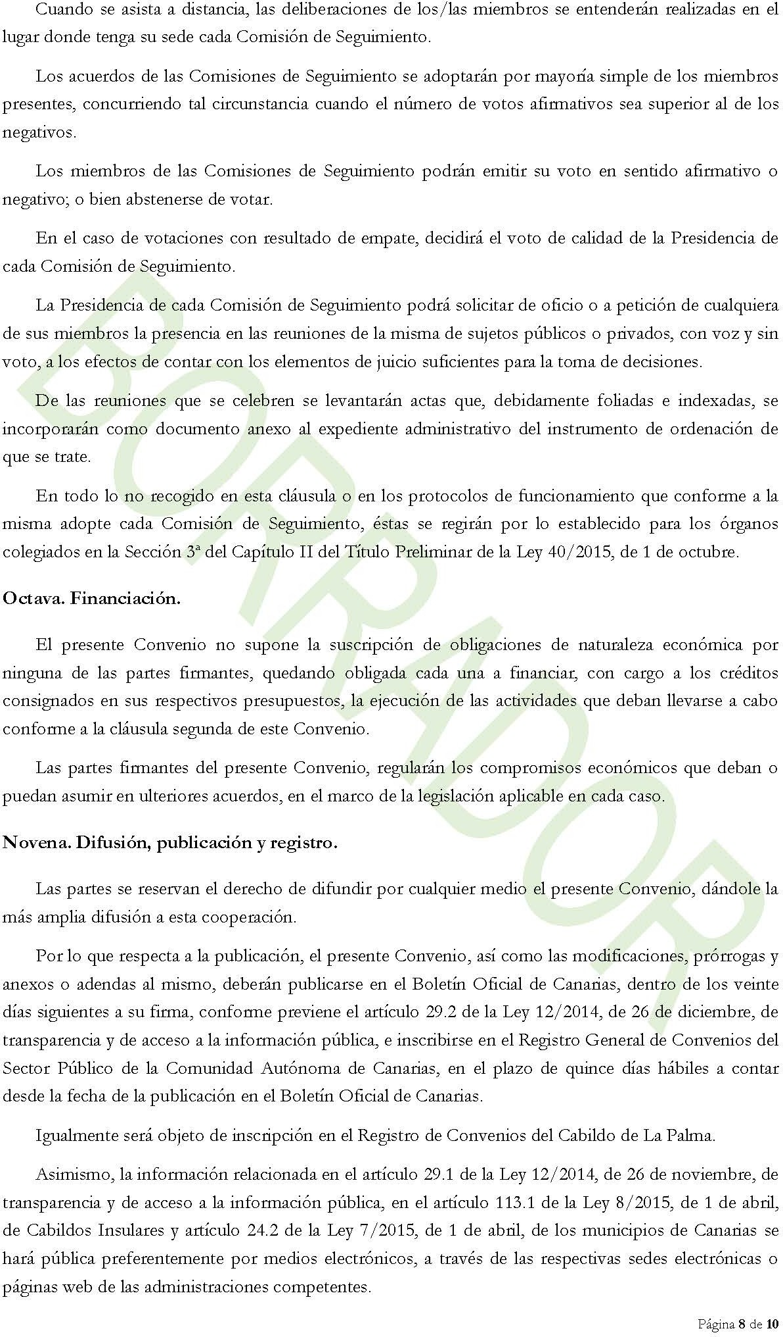

AYUNTAMIENTO
Expediente Nº: | 2021004468
Fecha Sesión: | 2/12/2021

de
LOS LLANOS DE ARIDANE
N.R.E.L. 01380244

LA PALMA

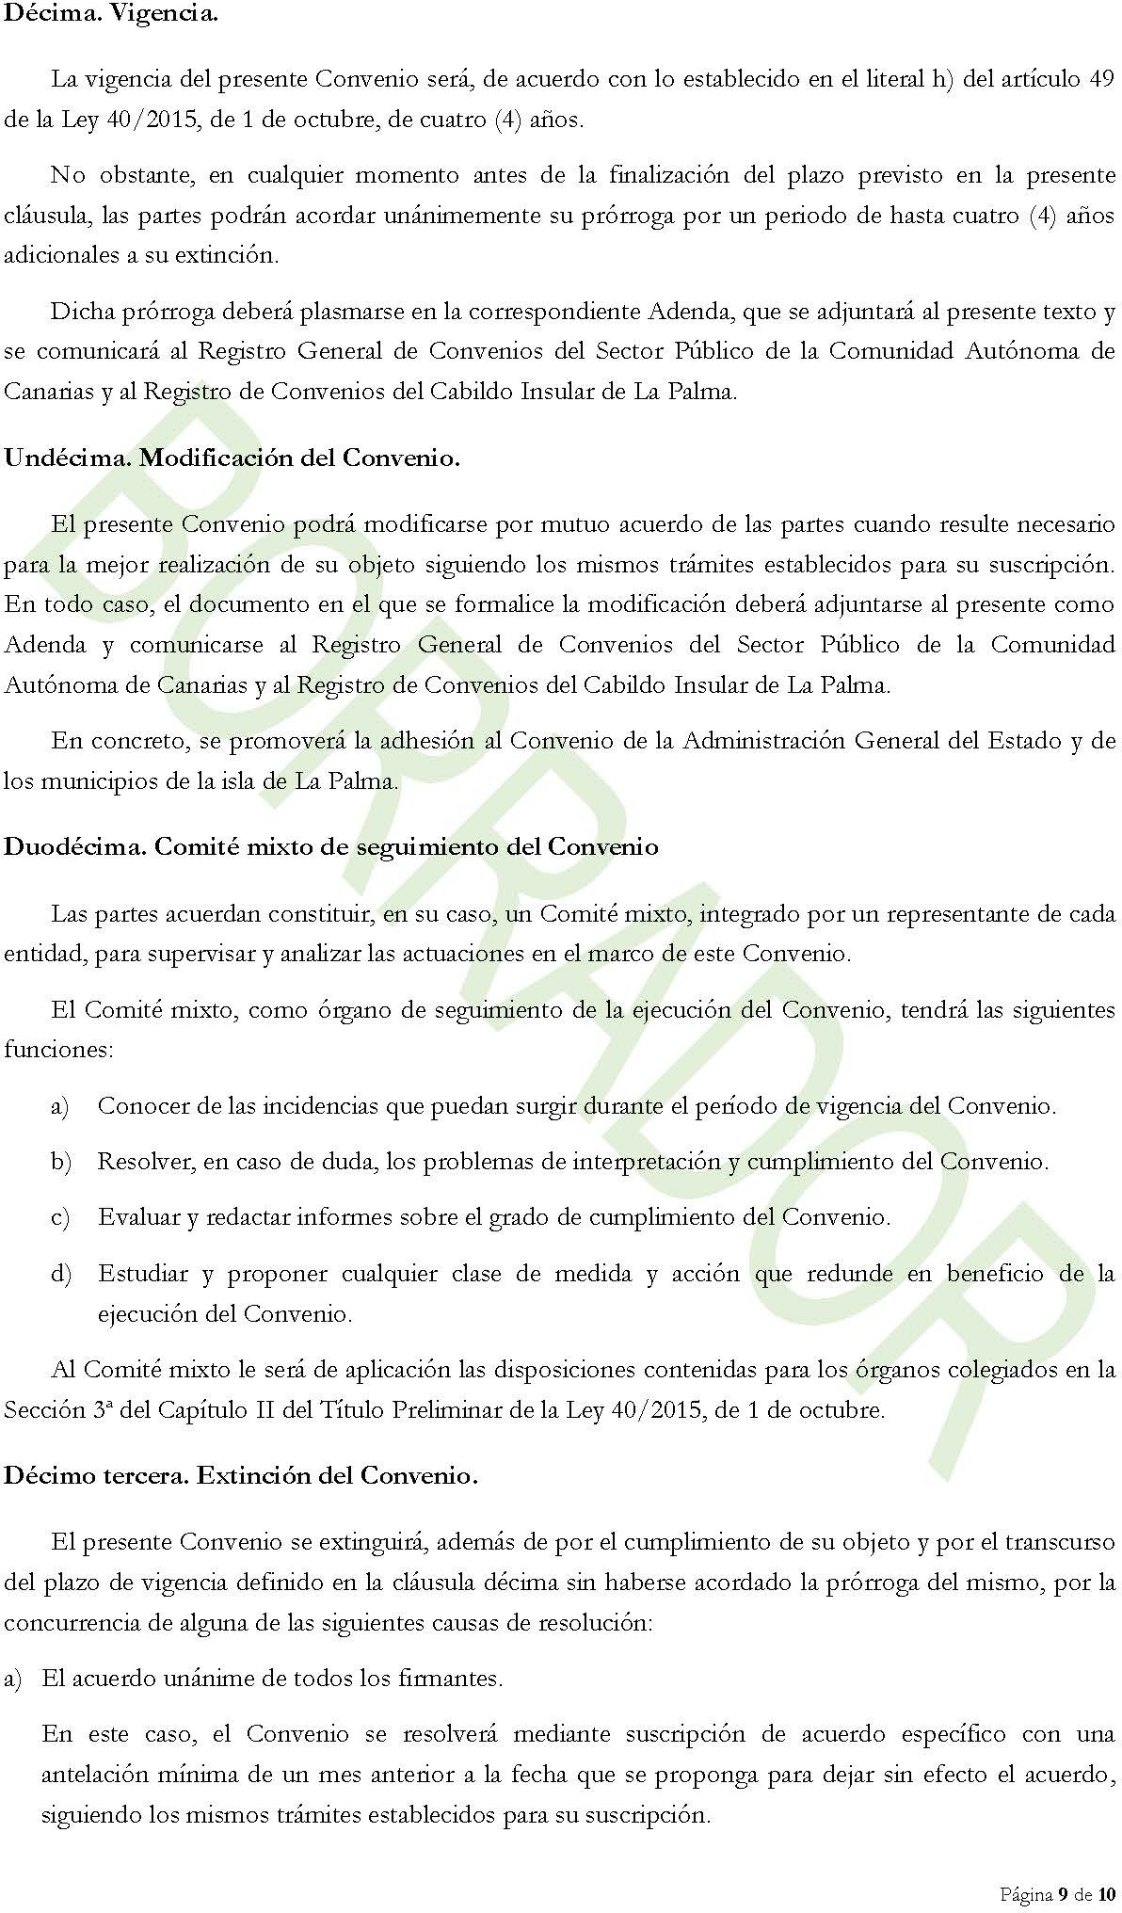

AYUNTAMIENTO
Expediente Nº: | 2021004468
Fecha Sesión: | 2/12/2021

de
LOS LLANOS DE ARIDANE
N.R.E.L. 01380244

LA PALMA

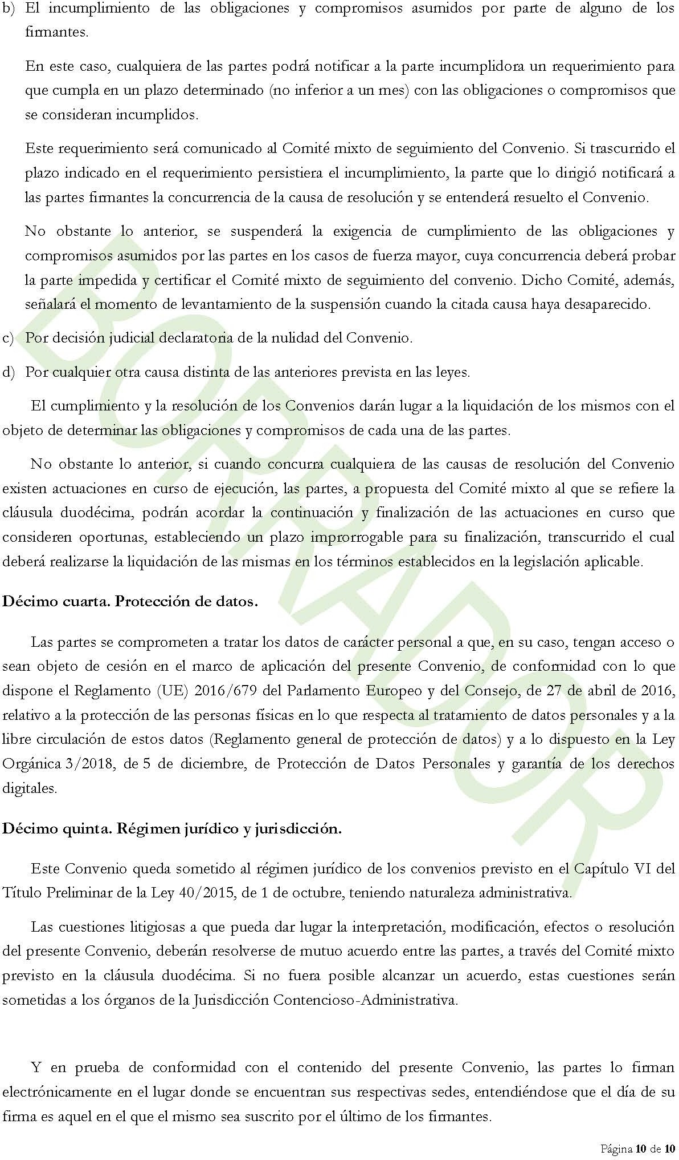

AYUNTAMIENTO
Expediente Nº: | 2021004468
Fecha Sesión: | 2/12/2021

de
LOS LLANOS DE ARIDANE
N.R.E.L. 01380244

LA PALMA

SEGUNDO. Notificar el Acuerdo de aprobación al SERVICIO DE ORDENACIÓN DEL TERRITORIO DEL CABILDO INSULAR DE LA PALMA (AREA DE INFRAESTRUCTURAS, INNOVACIÓN, NUEVAS TECNOLOGÍAS Y ORDENACIÓN DEL TERRITORIO).

TERCERO. Facultar a la Alcaldesa, como representante de la Corporación, para la firma del convenio y de cuantos actos y documentos de su competencia se
deriven en ejecución del mismo".

No suscitándose más debate sobre dicho asunto, el Pleno de la Corporación acuerda por 14 votos a favor de los grupos (Partido Popular, Partido Socialista y Coalición Canaria) y 1 voto de abstención del grupo (Grupo Mixto por Izquierda Unida Canaria), adoptar el siguiente acuerdo:

PRIMERO. Aprobar el “CONVENIO ENTRE EL EXCMO. CABILDO INSULAR DE LA PALMA, LA ADMINISTRACIÓN PÚBLICA DE LA COMUNIDAD AUTONOMA DE CANARIAS, LOS AYUNTAMIENTOS DE LOS LLANOS DE ARIDANE, DE VILLA DE MAZO, DE LA VILLA DE BREÑA ALTA, Y DE LA VILLA DE GARAFIA PARA LA CONSTITUCION, ORGANIZACIÓN Y FUNCIONAMIENTO DE LAS COMISIONES DE SEGUIMIENTO EN LA ELABORACIÓN Y FUNCIONAMIENTO DE LAS COMISIONES DE SEGUIMIENTO EN LA ELABORACIÓN DE INSTRUMENTOS DE ORDENACIÓN INSULAR".

SEGUNDO. Notificar el Acuerdo de aprobación al SERVICIO DE ORDENACIÓN DEL TERRITORIO DEL CABILDO INSULAR DE LA PALMA (AREA DE INFRAESTRUCTURAS, INNOVACIÓN, NUEVAS TECNOLOGÍAS Y ORDENACIÓN DEL TERRITORIO).

TERCERO. Facultar a la Alcaldesa, como representante de la Corporación, para la firma del convenio y de cuantos actos y documentos de su competencia se deriven en ejecución del mismo".

4.- DAR CUENTA DEL ACUERDO DE AFECTACIÓN A LA DEVOLUCIÓN DE IBIS DE LOS INGRESOS PROVINIENTES DEL MINISTERIO DE HACIENDA, EN VIRTUD DEL R.D. LEY 20/2021 DE 05 DE OCTUBRE.

Se da cuenta por Secretaría de orden de la Alcaldía, del dictamen de la Comisión Informativa de Hacienda, Recursos Humanos

AYUNTAMIENTO
Expediente Nº: | 2021004468
Fecha Sesión: | 2/12/2021

de
LOS LLANOS DE ARIDANE
N.R.E.L. 01380244

LA PALMA

y Seguridad, adoptado en sesión extraordinaria urgente, el día 29 de noviembre de 2021, y cuyo tenor literal es el siguiente:

"2.- ACUERDO DE AFECTACIÓN A LA DEVOLUCIÓN DE IBIS DE LOS INGRESOS PROVINIENTES DEL MINISTERIO DE HACIENDA, EN VIRTUD DEL R.D. LEY 20/2021 DE 05 DE OCTUBRE.

Visto el informe emitido por la Intervención de Fondos, cuyo tenor literal es el siguiente:

"INFORME – PROPUESTA DE INTERVENCION

Dª Maria Montserrat Alejandre Siscart, Interventora del Excmo. Ayuntamiento de Los Llanos de Aridane en cumplimiento de lo ordenado por el Sr./a Alcalde/sa mediante Resolución de fecha 12/11/2021 y de lo establecido en el artículo 214.1 del Real Decreto Legislativo 2/2004, de 5 de marzo, por el que se aprueba el texto refundido de la Ley Reguladora de las Haciendas Locales -TRLRHL-, y artículo 4.1 del Real Decreto 128/2018, de 16 de marzo, por el que se regula el régimen jurídico de los funcionarios de Administración Local con habilitación de carácter nacional, emite el siguiente

INFORME

PRIMERO.- Mediante Resolución de Alcaldía num. 2021004023 de fecha 17 de noviembre de 2021 se ha procedido a la declaración de la exención de las cuotas del Impuesto sobre Bienes Inmuebles correspondientes al ejercicio 2021, en cumplimiento del art. 25 del Real Decreto Ley 20/2021 de las liquidaciones de las referencias catastrales que se adjuntan y que corresponden a viviendas, establecimientos industriales, turísticos, mercantiles, marítimopesqueros y profesionales, explotaciones agrarias y forestales, locales de trabajo y similares, dañados como consecuencia directa de los siniestros referidos en el art. 1 del referido Real Decreto Ley, para las cuales ha quedado acreditado que han debido ser objeto de realojamiento total o parcial, mediante los partes de evacuación emitidos por los organismos responsables de la gestión de la emergencia.
SEGUNDO.- Se ha procedido a la solicitud de la compensación determinada por
dicho Real Decreto Ley al Ministerio de Hacienda, respecto a los recibos pendientes de cobro, los cuales han sido dados de baja en la contabilidad municipal con fecha 18 de noviembre de 2021. El importe de los recibos dados de baja y cuya compensación ha sido solicitada ascendió a 495.199,20 euros.
TERCERO.- Para los restantes recibos, por importe total de 448.082,10 euros, es preciso que por parte del órgano competente se dicte una Orden de Mandamiento de Pago. No obstante, para proceder a dicho pago nos encontramos a nivel operativo con una circunstancia que divide a los recibos cobrados en dos categorías:
- Recibos cobrados mediante domiciliación o trámite bancario, para los cuales
consta una cuenta bancaria en los registros municipales. El importe de recibos en esta situación asciende a 316.941,81 según se detalla en el anexo 1. Estos recibos se pueden devolver de forma inmediata dado que en el Ayuntamiento constan todos los datos necesarios para hacer la devolución.
- Recibos cobrados por ventanilla, para los cuales NO consta una cuenta bancaria en los registros municipales. El importe de recibos en esta situación asciende a 131.140,29 euros según se detalla en el anexo 2. Para estos recibos es preciso recabar la cuenta bancaria a la cual hacer el ingreso.
CUARTO.- La NOTA INFORMATIVA SOBRE CUESTIONES PROCEDIMENTALES EN APLICACIÓN DEL
Real Decreto-ley 20/2021, de 5 de octubre, por el que se adoptan medidas urgentes de apoyo para la reparación de los daños ocasionados por las erupciones volcánicas y para la reconstrucción económica y social de la isla de La Palma,

AYUNTAMIENTO
Expediente Nº: | 2021004468
Fecha Sesión: | 2/12/2021

de
LOS LLANOS DE ARIDANE
N.R.E.L. 01380244

LA PALMA

establece dentro de su procedimiento, que para la compensación por parte del Estado de los importes exentos es preciso acreditar:
1.- En el caso de los recibos devueltos : ”Anexo 5: Certificado de devolución. Si las cuotas exentas hubiesen sido abonadas por los afectados y las corporaciones locales hubiesen procedido al pago efectivo de las devoluciones de dichos ingresos, se aportará certificado del Interventor consignando tal circunstancia y el importe global, que coincidirá con la información recogida en el Anexo 2.”
2.- En el caso de los recibos pendientes de devolucion: “Anexo 6: Compromiso de afectación. Si las cuotas exentas hubiesen sido abonadas por los afectados y las corporaciones locales no hubiesen procedido al pago efectivo de las devoluciones de dichos ingresos, deberá aportarse certificación original del compromiso adoptado por el Pleno de la Corporación, de afectación expresa de los recursos a percibir del Estado por vía de compensación a la devolución de las cuotas y recargos objeto de exención”.

Por todo lo expuesto, se informa favorablemente el expediente, y de conformidad con lo establecido en el artículo 175 del Real Decreto 2568/1986, de 28 de noviembre, por el que se aprueba el Reglamento de Organización, Funcionamiento y Régimen Jurídico de las Entidades Locales, realiza, la siguiente

PROPUESTA DE RESOLUCIÓN

PRIMERO.- Dictar una orden de Mandamiento de pago de todos los recibos cobrados, por importe total de 448.082,10 euros afectados por la exención del art. 25 del Real Decreto Ley 20/2021.
SEGUNDO.- Una vez sean abonados, tramitar la correspondiente compensación ante el Ministerio de Hacienda de los recibos cobrados mediante domiciliación o trámite bancario, para los cuales consta una cuenta bancaria en los registros municipales. El importe de recibos en esta situación asciende a 316.941,81 euros según se detalla en el anexo 1.
TERCERO.- Declarar el Compromiso de afectación de los recursos a percibir del Estado por vía de compensación por importe de 131.140,29 euros a la devolución de las cuotas y recargos objeto de exención abonadas por los afectados para los cuales NO consta una cuenta bancaria en los registros municipales. El importe de recibos en esta situación asciende a 131.140,29 euros según se detalla en el anexo 2. Para estos recibos el Ayuntamiento pondrá los medios oportunos destinados a recabar la cuenta bancaria de los afectados con la finalidad de hacer el ingreso de las devoluciones correspondientes".

Firmado digitalmente el 26/11/2021 LA INTERVENTORA,
MARÍA MONTSERRAT ALEJANDRE SISCART.

La Sra. Alcaldesa, le da palabra a la Interventora Municipal para que explique a los asistentes el procedimiento, quien manifiesta: Que el R.D.Ley
20/2021, relativa a ayudas del Estado a los damnificados, donde los Ayuntamiento son intermediarios, primero el dinero lo transfiere los Ayuntamientos a los damnificados y lo que hace el Estado es compensarnos, a nosotros, y lo que tenemos que hacer es redactar un listado de los IBIS de los afectados y ver, cuáles hay que devolver y cuáles no, y como criterio más estable es la afectación de los desalojados, en los perímetros que tenemos más estables, ya que desde finales de Octubre no tenemos nuevos desalojados. Se hizo ese perímetro, se contrastó con el Catastro esas propiedades afectadas que están dentro de ese perímetro y, tuvimos que sacar dos listados, uno de gente que ya había pagado y otro de gente que estaba pendiente de pago., y al Pleno de mañana

AYUNTAMIENTO
Expediente Nº: | 2021004468
Fecha Sesión: | 2/12/2021

de
LOS LLANOS DE ARIDANE
N.R.E.L. 01380244

LA PALMA

vendrán en el punto Dar Cuenta al Pleno, lo que se ha dado de baja en contabilidad de gente que no ha pagado y que se les ha anulado los recibos, y lo que estamos viendo ahora en Comisión es la gente que ha pagado para devolverles mediante un mandamiento de pago, la gente que tiene domiciliados los pagos la devolución se le puede hacer de forma inmediata pero hay gente que ha pagado por ventanilla y no tenemos su cuenta bancaria, entonces la devolución a esas personas se puede demorar en el tiempo, y para recibir el crédito presupuestario que ha hecho el Ministerio solo para nosotros, - ya que la partida estaba gastada-, y expresamente para nosotros, hacen una modificación presupuestaria con cargo al Fondo de Contingencia para dotar a la partida de las compensaciones, entonces para no peder esa partida lo que vamos a a hacer es que el Pleno asuma el compromiso de afectación, el Ministerio nos da a nosotros los fondos para después ir devolviéndolo a las personas que vengan a darnos su cuenta bancaria.

Toma la palabra D. Felipe Ramos Pérez de I.U. y pide le aclaren algunas dudas sobre el asunto, a lo que contesta la Sra. Interventora explicandole.

No suscitándose más debate sobre dicho asunto, la Comisión Informativa acuerda por unanimidad de los miembros corporativos presentes, elevar el siguiente dictamen al Pleno de la Corporación:

Primero: Dictar una orden de Mandamiento de pago de todos los recibos cobrados, por importe total de 448.082,10 € afectados por la exención del art.
25 del Real Decreto Ley 20/2021. Todo ello en función de las disponisibilidades de Tesorería, y antes de finalizar el ejercicio económico.

Segundo: Una vez sean abonados, tramitar la correspondiente compensación ante el Ministerio de Hacienda de los recibos cobrados mediante domiciliación o trámite bancario, para los cuales consta una cuenta bancaria en los registros municipales. El importe de los recibos en esta situación asciende a 316.941,81 € según se detalla en el anexo 1.

Tercero: Declarar el Compromiso de afectación de los recursos a percibir del Estado por vía de compensación por importe de 131.140,29 € a la devolución de las cuotas y recagos objeto de exención abonadas porlos afectados para los cuales NO consta una cuenta bancaria en los registros municipales. El importe de recibos en esta situación asciende a 131.140,29 € según se detalla en el anexo
2. Para estos recibos el Ayuntamiento podrá los medios oportunos destinados a recabar la cuenta bancaria de los afectados con la finalidad de hacer el ingreso
de las devoluciones correspondientes".

No suscitándose más debate sobre dicho asunto, el Pleno de la Corporación acuerda por unanimidad de los miembros corporativos presentes, adoptar el siguiente acuerdo:

Primero: Dictar una orden de Mandamiento de pago de todos los recibos cobrados, por importe total de 448.082,10 € afectados por la exención del art. 25 del Real Decreto Ley 20/2021. Todo ello en función de las disponisibilidades de Tesorería, y antes de finalizar el ejercicio económico.

AYUNTAMIENTO
Expediente Nº: | 2021004468
Fecha Sesión: | 2/12/2021

de
LOS LLANOS DE ARIDANE
N.R.E.L. 01380244

LA PALMA

Segundo: Una vez sean abonados, tramitar la correspondiente compensación ante el Ministerio de Hacienda de los recibos cobrados mediante domiciliación o trámite bancario, para los cuales consta una cuenta bancaria en los registros municipales. El importe de los recibos en esta situación asciende a 316.941,81 € según se detalla en el anexo 1.

Tercero: Declarar el Compromiso de afectación de los recursos a percibir del Estado por vía de compensación por importe de 131.140,29 € a la devolución de las cuotas y recagos objeto de exención abonadas porlos afectados para los cuales NO consta una cuenta bancaria en los registros municipales. El importe de recibos en esta situación asciende a 131.140,29 € según se detalla en el anexo 2. Para estos recibos el Ayuntamiento podrá los medios oportunos destinados a recabar la cuenta bancaria de los afectados con la finalidad de hacer el ingreso de las
devoluciones correspondientes".

5.- DAR CUENTA DEL ACUERDO SOBRE LA PRÓRROGA DEL CONVENIO DE COOPERACIÓN EDUCATIVA ENTRE LA UNED Y EL EXCMO. AYUNTAMIENTO DE LOS LLANOS DE ARIDANE.

Se da cuenta por Secretaría de orden de la Alcaldía, del dictamen de la Comisión Informativa de Hacienda, Recursos Humanos y Seguridad, adoptado en sesión extraordinaria urgente, el día 29 de noviembre de 2021, y cuyo tenor literal es el siguiente:

"3.- PRÓRROGA DEL CONVENIO DE COOPERACIÓN EDUCATIVA ENTRE LA UNED Y EL EXCMO. AYUNTAMIENTO DE LOS LLANOS DE ARIDANE.

Visto el informe emitido por la Secretaria Accidental, cuyo tenor literal es el siguiente:

"INFORME DE SECRETARÍA

Visto lo ordenado por providencia de la Alcaldía de 25 de Noviembre día de la fecha por la que insta se emita informe relativo a la normativa a aplicar y procedimiento a seguir en orden a la celebración de “PRORROGA DE CONVENIO DE COOPERACIÓN ENTRE LA UNIVERSIDAD NACIONAL DE EDUCACIÓN A DISTANCIA (para su

Centro Asociado en la Isla de La Palma) Y LA ENTIDAD EXCMO. AYUNTAMIENTO DE LOS LLANOS DE ARIDANE, con el fin de contribuir a la formación integral de los estudiantes universitarios de la UNED, y al amparo de la normativa de aplicación que regula las prácticas académicas externas de los estudiantes universitarios, se formalizó con fecha 24 de enero de 2017 Convenio de Cooperación educativa, emito el siguiente INFORME:

FUNDAMENTOS DE DERECHO:

AYUNTAMIENTO
Expediente Nº: | 2021004468
Fecha Sesión: | 2/12/2021

de
LOS LLANOS DE ARIDANE
N.R.E.L. 01380244

LA PALMA

Ley 7/1985, de 2 de abril, Reguladora de las Bases del Régimen Local, artículos 22, 26, 57.

Ley 40/2015, de 1 de octubre, de Régimen Jurídico del Sector Público, artículos 47-53.

Real Decreto-ley 28/2018, de 28 de diciembre, para la revalorización de las pensiones públicas y otras medidas urgentes en materia social, laboral y de empleo, Disposición Adicional Quinta.

Real Decreto 694/2017, de 3 de julio, por el que se desarrolla la Ley 30/2015, de 9 de septiembre, por la que se regula el Sistema de Formación Profesional para el Empleo en el ámbito laboral.

Las entidades locales podrán celebrar convenios con entidades tanto de derecho público como de derecho privado. La suscripción de convenios deberá mejorar la eficiencia de la gestión pública, facilitar la utilización conjunta de medios y servicios públicos, contribuir a la realización de actividades de utilidad pública y cumplir con la legislación de estabilidad presupuestaria y sostenibilidad financiera.

La ley de régimen jurídico del sector público exige el siguiente contenido a los convenios:

- Sujetos que suscriben el convenio y la capacidad jurídica con que actúa cada una de las partes.

- La competencia en la que se fundamenta la actuación de la Administración Pública, de los organismos públicos y las entidades de derecho público vinculados o dependientes de ella o de las Universidades públicas.

- Objeto del convenio y actuaciones a realizar por cada sujeto para su cumplimiento, indicando, en su caso, la titularidad de los resultados obtenidos.

- Obligaciones y compromisos económicos asumidos por cada una de las partes, si los hubiera, indicando su distribución temporal por anualidades y su imputación concreta al presupuesto correspondiente de acuerdo con lo previsto en la legislación presupuestaria.

- Consecuencias aplicables en caso de incumplimiento de las obligaciones y compromisos asumidos por cada una de las partes y, en su caso, los criterios para determinar la posible indemnización por el incumplimiento.

- Mecanismos de seguimiento, vigilancia y control de la ejecución del convenio y de los compromisos adquiridos por los firmantes. Este mecanismo resolverá los problemas de interpretación y cumplimiento que puedan plantearse respecto de los convenios.

- El régimen de modificación del convenio. A falta de regulación expresa la modificación del contenido del convenio requerirá acuerdo unánime de los firmantes.

AYUNTAMIENTO
Expediente Nº: | 2021004468
Fecha Sesión: | 2/12/2021

de
LOS LLANOS DE ARIDANE
N.R.E.L. 01380244

LA PALMA

- Plazo de vigencia del convenio teniendo en cuenta las siguientes reglas:

- º Los convenios deberán tener una duración determinada, que no podrá ser superior a cuatro años, salvo que normativamente se prevea un plazo superior.

- º En cualquier momento antes de la finalización del plazo previsto en el apartado anterior, los firmantes del convenio podrán acordar unánimemente su prórroga por un periodo de hasta cuatro años adicionales o su extinción.

La realización de prácticas formativas determinará la inclusión en el sistema de la Seguridad Social, aunque las prácticas no tengan carácter remunerado. Si bien, esto no será de aplicación hasta tanto no se produzca el desarrollo del Real Decreto Ley 28/2018.

Por todo lo anterior, se informa favorablemente el Convenio entre el Ayuntamiento de Los Llanos de Aridane y LA UNIVERSIDAD NACIONAL DE EDUCACIÓN A DISTANCIA (para su Centro Asociado en la Isla de La Palma) de acuerdo al siguiente procedimiento:

PRIMERO. Aprobar la PRORROGA DE CONVENIO DE COOPERACIÓN ENTRE LA
UNIVERSIDAD NACIONAL DE EDUCACIÓN A DISTANCIA (para su Centro Asociado en la Isla de La Palma) Y LA ENTIDAD EXCMO. AYUNTAMIENTO DE LOS LLANOS DE ARIDANE, con
el fin de contribuir a la formación integral de los estudiantes universitarios de la UNED, y al amparo de la normativa de aplicación que regula las prácticas académicas externas de los estudiantes universitarios, que se formalizó con fecha 24 de enero de 2017.
SEGUNDO. Notificar el Acuerdo de aprobación al Director del Centro Asociado de la UNED en la Palma, para su conocimiento y efectos oportunos.

TERCERO. Facultar a la Alcaldesa, como representante de la Corporación, para la firma del convenio y de cuantos actos y documentos de su competencia se deriven en ejecución del mismo".

En Los Llanos de Aridane, a 26 de Noviembre de 2021. Fdo. La Secretaria Acctal., Carmen Rosa Navarro Hernández.

No suscitándose debate sobre dicho asunto, la Comisión Informativa acuerda por unanimidad de los miembros corporativos presentes, elevar el siguiente dictamen al Pleno de la Corporación:

PRIMERO. Aprobar la PRORROGA DE CONVENIO DE COOPERACIÓN ENTRE LA
UNIVERSIDAD NACIONAL DE EDUCACIÓN A DISTANCIA (para su Centro Asociado en la Isla de La Palma) Y LA ENTIDAD EXCMO. AYUNTAMIENTO DE LOS LLANOS DE ARIDANE, con
el fin de contribuir a la formación integral de los estudiantes universitarios de la UNED, y al amparo de la normativa de aplicación que regula las prácticas académicas externas de los estudiantes universitarios, que se formalizó con fecha 24 de enero de 2017.

AYUNTAMIENTO
Expediente Nº: | 2021004468
Fecha Sesión: | 2/12/2021

de
LOS LLANOS DE ARIDANE
N.R.E.L. 01380244

LA PALMA

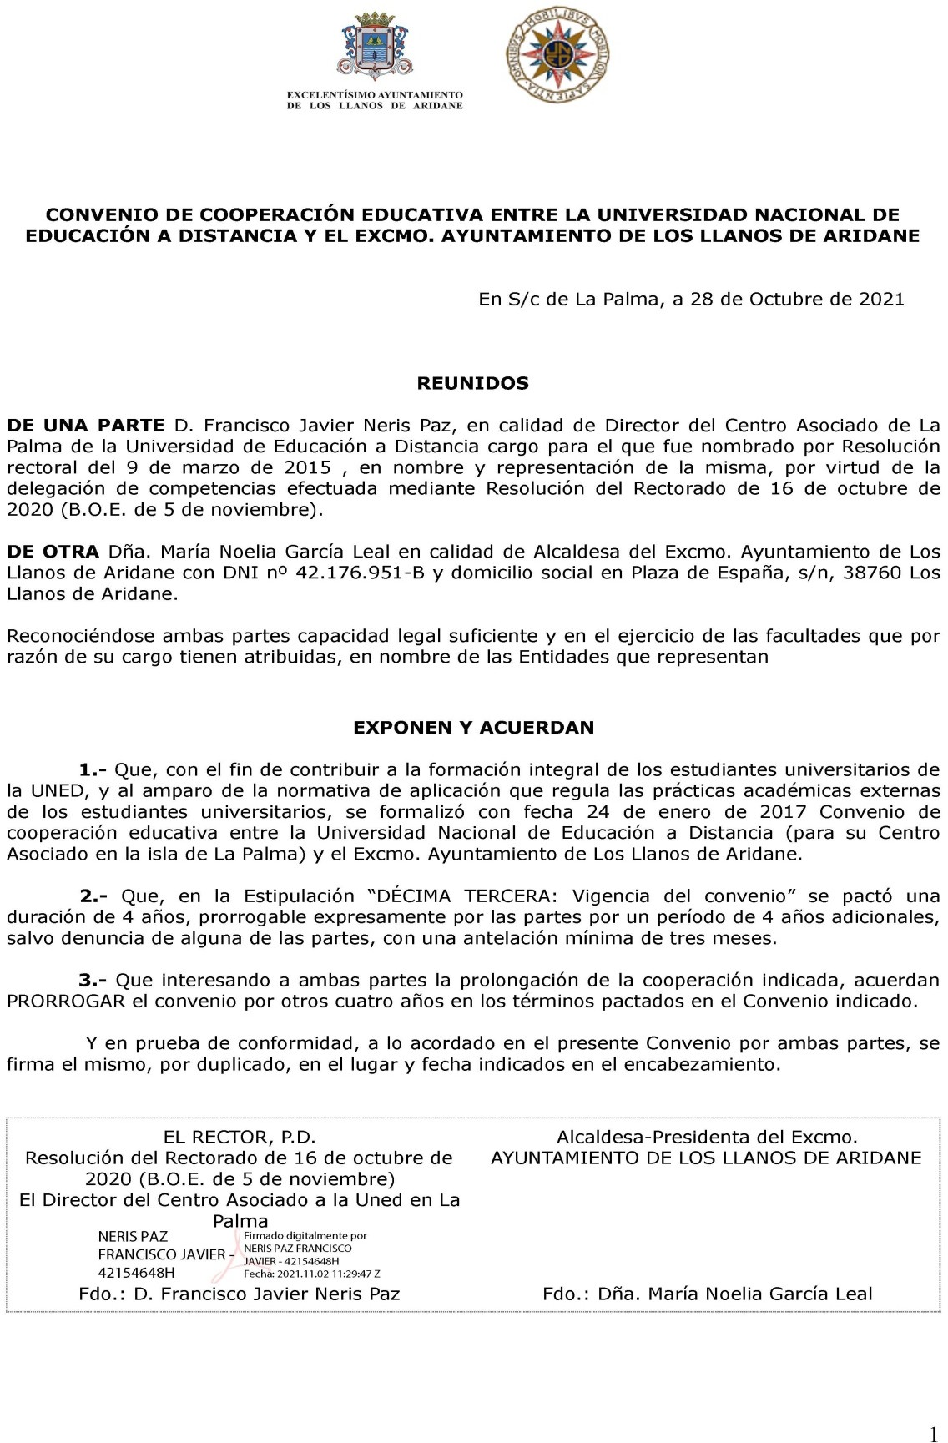

SEGUNDO. Notificar el Acuerdo de aprobación al Director del Centro Asociado de la UNED en la Palma, para su conocimiento y efectos oportunos.
TERCERO. Facultar a la Alcaldesa, como representante de la Corporación, para la firma del convenio y de cuantos actos y documentos de su competencia se deriven en ejecución del mismo".

AYUNTAMIENTO
Expediente Nº: | 2021004468
Fecha Sesión: | 2/12/2021

de
LOS LLANOS DE ARIDANE
N.R.E.L. 01380244

LA PALMA

No suscitándose más debate sobre dicho asunto, el Pleno de la Corporación acuerda por unanimidad de los miembros corporativos presentes, adoptar el siguiente acuerdo:

PRIMERO. Aprobar la PRORROGA DE CONVENIO DE COOPERACIÓN ENTRE LA UNIVERSIDAD NACIONAL DE EDUCACIÓN A DISTANCIA (para su Centro
Asociado en la Isla de La Palma) Y LA ENTIDAD EXCMO. AYUNTAMIENTO DE LOS LLANOS DE ARIDANE, con el fin de contribuir a la formación integral de los estudiantes universitarios de la UNED, y al amparo de la normativa de aplicación que regula las prácticas académicas externas de los estudiantes universitarios, que se formalizó con fecha 24 de enero de 2017.

AYUNTAMIENTO
Expediente Nº: | 2021004468
Fecha Sesión: | 2/12/2021

de
LOS LLANOS DE ARIDANE
N.R.E.L. 01380244

LA PALMA

SEGUNDO. Notificar el Acuerdo de aprobación al Director del Centro Asociado de la UNED en la Palma, para su conocimiento y efectos oportunos.
TERCERO. Facultar a la Alcaldesa, como representante de la Corporación, para la firma del convenio y de cuantos actos y documentos de su competencia se deriven en ejecución del mismo.

6.- DAR CUENTA DEL COSTE EFECTIVO DE LOS SERVICIOS CORRESPONDIENTES AL EJERCICIO 2020

Se acuerda por unanimidad dejar sobre la mesa.

7.- DAR CUENTA DE LAS AUDITORIAS DEL FONDO CANARIO DE FINANCIACIÓN MUNICIPAL DEL EJERCICIO 2020.

Se acuerda por unanimidad dejar sobre la mesa.

8.- DAR CUENTA DEL EXPEDIENTE DE COMPENZACIÓN DEL IBI CONTABILIZADO NO COBRADO ENVIADO AL MINISTERIO.

El Pleno queda enterado.

9.- DAR CUENTA DEL ACUERDO SOBRE EL SOMETIMIENTO A EVALUACIÓN AMBIENTAL DE LA ORDENANZA PROVISIONAL DE REGULACIÓN (ZONIFICACIÓN Y PARÁMETROS URBANÍSTICOS) PARA LA EJECUCIÓN DEL EDIFICIO JUDICIAL DE LOS LLANOS DE ARIDANE

Se da cuenta por Secretaría de orden de la Alcaldía, del dictamen de la Comisión Informativa de Urbanismo, Planificación, Movilidad, Obras y Aguas, adoptado en sesión extraordinaria, el día 10 de noviembre de 2021, y cuyo tenor literal es el siguiente:

AYUNTAMIENTO
Expediente Nº: | 2021004468
Fecha Sesión: | 2/12/2021

de
LOS LLANOS DE ARIDANE
N.R.E.L. 01380244

LA PALMA

"2.- SOMETIMIENTO A EVALUACIÓN AMBIENTAL DE LA ORDENANZA PROVISIONAL DE REGULACIÓN (ZONIFICACIÓN Y PARÁMETROS URBANÍSTICOS) PARA LA EJECUCIÓN DEL EDIFICIO JUDICIAL DE LOS LLANOS DE ARIDANE

Visto el informe jurídico emitido, cuyo tenor literal es el siguientes:

"Ref. AA/urb.
Siguiendo indicaciones de la Sra. Alcaldesa, Doña Noelia García Leal, y en relación al expediente relativo a la elaboración y redacción de la ORDENANZA PROVISIONAL MUNICIPAL DE REGULACIÓN (ZONIFICACIÓN Y PARÁMETROS URBANÍSTICOS) PARA LA EJECUCIÓN DEL EDIFICIO JUDICIAL EN
LOS LLANOS DE ARIDANE, se emite el presente INFORME:

Visto el Anuncio de Presidencia de Gobierno ( BOC Nº 30 de 13 de febrero de 2017) que señala: “ Secretaría General.- Resolución de 1 de febrero de 2017, por la que se dispone la publicación del Acuerdo que aprueba la Estrategia de Modernización de la Administración de Justicia de Canarias 2017-2019. Adoptado por el Gobierno de Canarias, en sesión de 30 de enero de 2017, el acuerdo por el que se aprueba la Estrategia de Modernización de la Administración de Justicia de Canarias 2017-2019, y de conformidad con el apartado segundo del citado Acuerdo, R E S U E L V O: Disponer la publicación del Acuerdo por el que se aprueba la Estrategia de Modernización de la Administración de Justicia en Canarias 2017-2019, que figura como anexo.”

La Estrategia de Modernización de la Administración de Justicia en Canarias 2017-2019 responde al cumplimiento de un mandato normativo contenido en el artículo 4 del Decreto 40/2014 y al objetivo del Gobierno de Canarias de avanzar hacia una dirección pública profesionalizada y orientada a resultados.

El objetivo es disponer de una herramienta de planificación que determine los objetivos y las líneas a desarrollar para alcanzar un servicio público de justicia transparente y abierta a la ciudadanía, que actúe con agilidad, eficacia, eficiencia y calidad, con métodos modernos y procedimientos normalizados.

La elaboración de la Estrategia compete a la Dirección General de Relaciones con la Administración de Justicia (DGRAJ), órgano encargado de la organización y gestión de los medios personales y materiales al servicio de la Administración de Justicia.

Visto que entre otros objetivos establece la necesidad de aprobar el Plan de Infraestructuras Judiciales 2016-2023. “La implantación de la nueva estructura organizativa requiere espacios físicos adecuados. Por ello, en los edificios en que no sea posible la adaptación a las necesidades de la nueva oficina judicial y fiscal, se ha de contemplar la construcción de nuevas sedes. No es objeto de la Estrategia desarrollar detalladamente el contenido de lo que ha de ser el Plan de Infraestructuras Judiciales para la construcción de esos edificios, pero sí recoger las necesidades de los partidos judiciales donde se tendrá que implantar el nuevo modelo organizativo a medida que sus instalaciones sean adecuadas.”

Visto que dentro del programa de necesidades presentado se encuentra un nuevo edificio de Juzgados a ubicar en Los Llanos de Aridane.

Visto que el ayuntamiento dispone de una parcela municipal situada en la Calle RAMÓN POL.

Vista que el Ayuntamiento ha elaborado una ORDENANZA PROVISIONAL MUNICIPAL DE REGULACIÓN (ZONIFICACIÓN Y PARÁMETROS URBANÍSTICOS), de suelo urbano en relación a la parcela municipal, con referencia catastral 4838701BS1743N0001PG, de conformidad al artículo 154 de la ley 4/2017 de 13 de julio del suelo y de los espacios naturales protegidos de canarias, en el ámbito de la zona de aparcamientos de la Calle Ramón Pol, terrenos de propiedad municipal, a fin de darle un uso de equipamiento para la futura construcción del NUEVO EDIFICIO JUDICIAL, que se adjunta como DOCUMENTO Nº 1.

AYUNTAMIENTO
Expediente Nº: | 2021004468
Fecha Sesión: | 2/12/2021

de
LOS LLANOS DE ARIDANE
N.R.E.L. 01380244

LA PALMA

Visto que con fecha 08/03/2021 la misma fue publicada y sometida a CONSULTA PÚBLICA PREVIA A LA ELABORACIÓN Y APROBACIÓN DE LA ORDENANZA PROVISIONAL EDIFICIO DE JUSTICIA, de
conformidad al artículo 133.1 de la Ley 39/2015, de 1 de octubre, del Procedimiento Administrativo Común de las Administraciones Públicas, sin que se presentaran alegaciones a la misma.
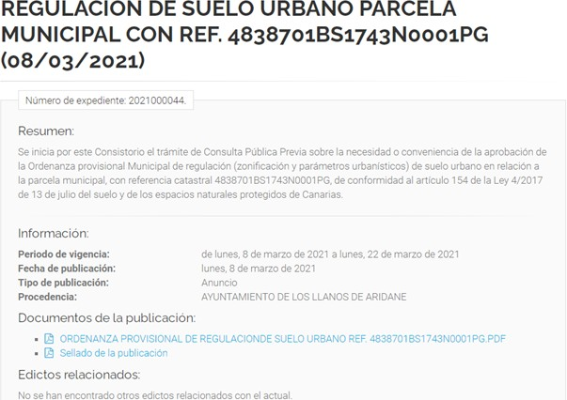

Visto que, consultada la página del Consejo Insular de Aguas, esta parcela puede tener algún tipo de afección al cauce del Barranco de La Paloma, se solicito con fecha 19 de enero de 2021, la autorización al Consejo Insular de Aguas a fin de poder llevar a cabo el Proyecto.

Visto que con fecha 10 de febrero de 2021 se nos traslada informe del Consejo Insular de Aguas, que se adjunta como DOCUMENTO Nº 2.

Visto que con fecha 11 de octubre de 2021, se recibe atento oficio que se adjunta como DOCUMENTO Nº 3, de la Viceconmsejería de Administraciones Públicas y Transparencia, Servicio de Administración Local que concluye señalando:

AYUNTAMIENTO
Expediente Nº: | 2021004468
Fecha Sesión: | 2/12/2021

de
LOS LLANOS DE ARIDANE
N.R.E.L. 01380244

LA PALMA



Visto el Convenio, que se adjunta para su mejor localización como DOCUMENTO Nº4, suscrito con fecha 30 de noviembre de 2018, entre el Cabildo Insular de La Palma y el Ayuntamiento para la encomienda de la Evaluación Ambiental Estratégica de Instrumentos de Planeamiento a los efectos de emitir el pronunciamiento ambiental que proceda de conformidad al artículo 86 de la Ley 4/2017 de 13 de julio y Ley 21/2013 de 9 de diciembre de Evaluación Ambiental.

Por todo ello, se CONCLUYE, señalando la necesidad de que para la continuidad del proyecto, se inste de la COMISIÓN DE EVALUACIÓN AMBIENTAL DE LA PALMA, se inicie la tramitación de la Evaluación Ambiental Estratégica que corresponda de la ORDENANZA PROVISIONAL MUNICIPAL DE REGULACIÓN (ZONIFICACIÓN Y PARÁMETROS URBANÍSTICOS), de suelo urbano en relación a la parcela municipal, con referencia catastral 4838701BS1743N0001PG, como órgano ambiental que actúa en expedientes de evaluación ambiental estratégica de planes y programas, en el ámbito competencia insular, llevando a cabo cuantas actuaciones y procedimientos establezca, con carácter previo a las decisiones del órgano sustantivo insular, o del municipal en caso de convenio de cooperación.

En virtud de lo expuesto, se presenta la siguiente PROPUESTA DE RESOLUCIÓN a la Comisión, convocada al efecto, para su estudio y análisis, para que de ser favorable se eleve al Pleno de la Corporación la propuesta para aprobar y adoptando los siguientes acuerdos:

ÚNICO: Instar de la COMISIÓN DE EVALUACIÓN DE LA PALMA, se inicie la tramitación de la Evaluación Ambiental Estratégica que corresponda de la ORDENANZA PROVISIONAL MUNICIPAL DE REGULACIÓN (ZONIFICACIÓN Y PARÁMETROS URBANÍSTICOS), de suelo urbano en relación a la parcela municipal, con referencia catastral 4838701BS1743N0001PG, como órgano ambiental que actúa en expedientes de evaluación ambiental estratégica de planes y programas, en el ámbito competencia insular, llevando a cabo cuantas actuaciones y procedimientos establezca, con carácter previo a las decisiones del órgano sustantivo insular, o del municipal en caso de convenio de cooperación.

Es lo que informo, en Los Llanos de Aridane, a 27 de octubre de 2021. Aránzazu Acosta Criado."

Toma la palabra Doña Aránzazu Acosta Criado para manifestar se continuúa con el expediente en orden a la aprobación del texto. La Consejería ha remitido a este Ayuntamiento oficio en orden a que el texto ha de ser sometido a evaluación ambiental, por lo que se precisa su remisión al órgano ambiental del

AYUNTAMIENTO
Expediente Nº: | 2021004468
Fecha Sesión: | 2/12/2021

de
LOS LLANOS DE ARIDANE
N.R.E.L. 01380244

LA PALMA

Cabildo Insulat. Pregunta Don Felipe Ramos si es obligatoria la participación del Cabildo, a lo que la técnico responde que sí, en tanto en cuanto, se le han atribuido las competencias.

Don Felipe Ramos pide que se le de traslado del informe del Consejo Insular de Aguas en relación al texto de la ordenanza, lo que se hará por parte de los servicios administrativos.

No suscitándose debate sobre dicho asunto, la Comisión Informativa acuerda por unanimidad de los grupos (Partido Popular, Partido Socialista y Grupo Mixto por Izquierda Unida Canaria), elevar el siguiente dictamen favorable al Pleno de la Corporación:

Primero: Instar a la Comisión de Evaluación de la Palma, se inicie la evaluación ambiental que proceda de la Ordenanza Provisional Municipal de Regulación (zonificación y parámetros urbanísticos), de suelo urbano, a la parcela municipal, con Referencia Catastral 4838701BS1742N0001PG, como órgano ambienatl que actúa en expedientes de evaluación ambiental estratégica de planes y programas, en el ámbito competencia insular, llevando a cabo cuantas actuaciones y procedimientos establezca, con carácter previo a las decisiones del órgano sustantivo insular, o del municipal en caso de convenio de cooperación".

No suscitándose más debate sobre dicho asunto, el Pleno de la Corporación acuerda por unanimidad de los miembros corporativos presentes, adoptar el siguiente acuerdo:

Primero: Instar a la Comisión de Evaluación de la Palma, se inicie la evaluación ambiental que proceda de la Ordenanza Provisional Municipal de Regulación (zonificación y parámetros urbanísticos), de suelo urbano, a la parcela municipal, con Referencia Catastral 4838701BS1742N0001PG, como órgano ambienatl que actúa en expedientes de evaluación ambiental estratégica de planes y programas, en el ámbito competencia insular, llevando a cabo cuantas actuaciones y procedimientos establezca, con carácter previo a las decisiones del órgano sustantivo insular, o del
municipal en caso de convenio de cooperación .

Y no habiendo más asuntos que tratar, y siendo las 09 horas y
35 minutos, por la Presidencia se levanta la sesión, de todo lo cual como Secretaria General doy fe.

Firmado electrónicamente.

